学校代码： | 10255
学 号： | 2232820
中图分类法： | TP183

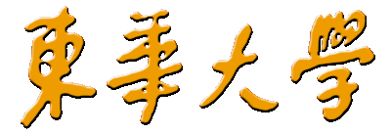
学术学位硕士学位论文

基于音视频模态融合的“深度伪造”
内容识别

学位申请人 | ： | 许捷
指导教师 | ： | 常姗教授
一级学科 | ： | 计算机科学与技术
研 究 方 向 | ： | 伪造检测
所在学院 | ： | 信息与智能科学学院
提交日期 | ： | 2026年5月

University Code: | 10255
Student ID: | 2232820
CLC Index: | TP183


ACADEMIC MASTER
DISSERTATION

DeepFake Detection Based on Audio-Visual Modal Fusion

Author： | Jie Xu
Supervisor： | Prof. Shan Chang
First-level Discipline： | Computer Science and Technology
Research Field： | Deepfake Detection
College： | School of Information and Intelligent Science
Date of Submission： | May, 2026
东华大学
学位论文原创性声明

本人郑重声明：我恪守学术道德，崇尚严谨学风。所呈交的学位论文，是本人在导师的指导下，独立进行研究工作所取得的成果。除文中已明确注明和引用的内容外，本论文不包含任何其他个人或集体已经发表或撰写过的作品及成果的内容。论文为本人亲自撰写，我对所写的内容负责，并完全意识到本声明的法律结果由本人承担。
学位论文作者签名：

日期： 2026年 月 日
-----------------------------------------------------------------------------------
东华大学
学位论文版权使用授权书
学位论文作者完全了解学校有关保留、使用学位论文的规定，同意学校保留并向国家有关部门或机构送交论文的复印件和电子版，允许论文被查阅或借阅。本人授权东华大学可以将本学位论文的全部或部分内容编入有关数据库进行检索，可以采用影印、缩印或扫描等复制手段保存和汇编本学位论文。

暂不公开 □，在 年后适用本版权书。
本学位论文属于
可公开 ☑。

导师签名: 学位论文作者签名：

日期： 年 月 日
硕士学位论文答辩委员会名单

姓名 | 职称 | 单位 | 备注
 |  |  | 主席
 |  |  | 委员
 |  |  | 秘书

答 辩 人：许捷

答辩地点：

答辩日期：

基于音视频模态融合的“深度伪造”内容识别

摘 要

随着生成式伪造技术的迅猛发展，音视频深度伪造内容在网络空间中大量涌现，对司法取证、信息安全与社会信任构成严峻挑战。现有检测方法多聚焦于单模态特征或采用浅层融合策略，难以有效捕捉伪造痕迹在频域-时域上的互补分布特性及跨模态间的层次化交互关系，导致在高逼真度伪造场景下检测鲁棒性不足。围绕上述挑战，本文以“模态内增强，跨模态对齐”为核心思想，提出一种自适应多尺度特征增强与跨层次多模态融合网络（AURORA），系统研究面向视听联合伪造检测的特征表达与融合机制，具体研究工作如下：
（1）首先，提出一种自适应频域特征增强网络。该方法在预训练音频特征基础上，通过傅里叶变换将特征映射至频域，引入可学习阈值机制对高低频分量进行自适应分割与增强，选择性强化与伪造痕迹相关的瞬态失真成分，并经逆变换恢复至时域，从而在保留全局结构的同时提升音频模态对伪造细节的判别能力。
（2）其次，针对视频模态中伪造伪影的多尺度分布特性，提出一种多尺度视觉特征增强网络。该方法采用双通道多分分支分离策略，分别以不同尺度的卷积核捕获面部区域中的局部纹理异常与全局结构偏差；在此基础上引入注意力融合机制，对不同分支提取的特征进行动态加权聚合，实现对视频伪造痕迹从细粒度伪影到高层语义的全面刻画。
（3）最后，在单模态增强基础上，提出一种跨层次多模态融合网络。通过构建多层次交叉注意力机制，将音频特征逐级注入视频各层级特征之中，实现伪造痕迹在模态间的一致性对齐；同时引入跨层次自注意力增强结构，对不同层次的融合特征进行迭代细化，抑制模态冗余并保留互补信息，最终实现音视频伪造的联合鲁棒检测。
实验结果表明，本研究所提方法在FakeAVCeleb公开数据集上取得94.32%的准确率与93.66%的AUC，优于现有主流方法，为高逼真度视听深度伪造检测提供了有效的技术支撑。

关键词：深度伪造检测；音视频；多模态学习；注意力融合

DeepFake Detection Based on Audio-Visual Modal Fusion

ABSTRACT

Driven by the rapid advancement of generative forgery technologies, audio-visual deepfake content is proliferating across the internet, posing severe challenges to forensic evidence, information security, and social trust. Existing detection methods predominantly focus on unimodal features or employ shallow fusion strategies, which struggle to effectively capture the complementary distribution of forgery traces in the frequency-time domain and the hierarchical interactions across modalities, leading to insufficient detection robustness in high-fidelity forgery scenarios. Addressing these challenges, this paper centers on the core concept of "intra-modal enhancement, cross-modal alignment" and proposes an Adaptive Frequency Multi-Scale Feature Enhancement and Cross-Level Cross-Modal Fusion Network (AURORA). It systematically investigates feature representation and fusion mechanisms for joint audio-visual forgery detection. The specific research contributions are as follows:
(1) First, an adaptive frequency-domain enhancement network for audio feature is proposed. Based on pre-trained audio features, this method maps features to the frequency domain via Fourier Transform. A learnable threshold mechanism is introduced to adaptively segment and enhance high and low-frequency components, selectively strengthening transient distortions associated with forgery traces. After inverse transformation back to the time domain, this approach enhances the discriminative power of the audio modality for forgery details while preserving the global structure.
(2) Second, to address the multi-scale distribution of forgery artifacts in the video modality, a multi-scale visual feature enhancement network is proposed. This method employs a dual-channel multi-branch separation strategy, utilizing convolution kernels of different scales to capture local texture anomalies and global structural deviations within facial regions. An attention-based fusion mechanism is subsequently introduced to dynamically weight and aggregate features extracted from different branches, enabling comprehensive characterization of video forgeries ranging from fine-grained artifacts to high-level semantics.
(3) Finally, building upon unimodal enhancement, a cross-level multi-modal fusion network is proposed. By constructing a multi-level cross-attention mechanism, audio features are progressively injected into video features at various hierarchical levels, achieving consistent alignment of forgery traces across modalities. Concurrently, a cross-level self-attention enhancement structure is introduced to iteratively refine the fused features from different levels, suppressing modal redundancy while preserving complementary information, ultimately achieving robust joint detection of audio-visual forgeries.
Experimental results demonstrate that the proposed method achieves 94.32% accuracy and 93.66% AUC on the public FakeAVCeleb dataset, outperforming existing mainstream methods and providing effective technical support for high-fidelity audio-visual deepfake detection.

Jie Xu
Supervised by: Shan Chang

KEY WORDS: Deepfake detection; Audio-Video; Multi-modal Learning; Attention Fusion

目录

摘 要 I
ABSTRACT III
第一章 绪论 1
1.1 研究背景与意义 1
1.2 国内外研究现状 3
1.2.1 传统深度伪造检测方法 3
1.2.2 基于深度学习的深度伪造检测方法 4
1.3 本文研究内容 6
1.4 本文组织结构 8
第二章 相关理论基础 9
2.1 卷积神经网络 9
2.1.1 卷积和池化层 10
2.1.2 激活层 11
2.1.3 全连接和归一化层 13
2.2 多模态特征提取 14
2.2.1 视频特征提取 14
2.2.2 音频特征提取 15
2.2.3 特征对齐与融合 16
2.3 多尺度特征表示与上下文建模 17
2.4 深度伪造检测技术 19
2.5 本章小结 22
第三章 跨层次音视频模态融合深度伪造检测算法 23
3.1 引言 23
3.2 网络结构设计 23
3.2.1 自适应频域特征增强模块 24
3.2.2 多尺度视觉特征增强模块 26
3.2.3 跨层次多模态融合网络 28
3.3 损失函数设计 31
3.4 本章小结 32
第四章 实验设计与评估 33
4.1 引言 33
4.2 数据集 33
4.3 实验环境与配置 35
4.4 评估指标 36
4.5 对比实验 37
4.6 消融实验 38
4.7 跨数据集泛化实验 40
4.8 鲁棒性分析 42
4.8.1 扰动设置 42
4.8.2 视频扰动鲁棒性 43
4.8.3 音频扰动鲁棒性 45
4.8.4 音视频联合扰动鲁棒性 47
4.9 可视化分析 48
4.9.1 训练过程可视化分析 48
4.9.2 视频特征可视化分析 50
4.9.3 注意力可视化分析 52
4.10 本章小结 53
第五章 结论与展望 54
5.1 研究结论 54
5.2 研究展望 55
参 考 文 献 57
作者简历及在学期间所获得的学术成果 64
致 谢 65

图录

图1-1 深度伪造示影响示意图 2
图2-1 卷积操作示意图 10
图2-2 池化操作示意图 11
图2-3 全连接层原理示意图 13
图2-4 CLIP模型原理示意图 14
图2-5 FaceNet模型结构图 15
图2-6 空洞卷积原理示意图 18
图2-7 深度伪造检测技术（左：被动检测，右：主动防御） 19
图3-1 网络结构图 24
图3-2 自适应频域特征增强模块 24
图3-3 多尺度视觉特征增强模块 25
图3-4 跨层次多模态融合网络 28
图3-5 注意力模块结构（左：MHSA，右：MHCA） 29
图4-1 FakeAVCeleb数据集示例 34
图4-2 FakeAVCeleb数据集上的消融实验结果对比 40
图4-3 训练验证准确率可视化 48
图4-4 训练过程验证精度可视化（左：真实，右：伪造） 49
图4-5 训练验证损失可视化 50
图4-6 PCA降维特征可视化 50
图4-7 t‑SNE特征可视化 51
图4-8 注意力可视化 52

表录

表4-1 实验环境和配置 35
表4-2 算法训练超参数设置 35
表4-3 FakeAVCeleb数据集上的性能对比结果 38
表4-4 FakeAVCeleb数据集上的消融实验结果 40
表4-5 跨数据集泛化实验结果 41
表4-6 不同视频高斯噪声水平下的鲁棒性分析结果 43
表4-7 不同视频椒盐噪声水平下的鲁棒性分析结果 43
表4-8 不同视频压缩水平下的鲁棒性分析结果 44
表4-9 不同音频高斯噪声水平下的鲁棒性分析结果 45
表4-10 不同音频重采样率下的鲁棒性分析结果 46
表4-11 音视频联合扰动下检测性能对比 47

绪论

研究背景与意义
近年来，人工智能技术特别是深度学习的突破性进展，推动着数字内容生产方式发生深刻变革^{[1]}。以生成对抗网络、扩散模型为代表的生成式人工智能技术日益成熟，催生了诸如ChatGPT^{[2]}、Stable Diffusion^{[3]}、Sora^{[4]}等一系列内容生成工具，使得文本、图像、音视频等多媒体内容的自动化创作成为现实。这些技术在赋能艺术创作、广告营销、教育培训等领域创新发展的同时，也带来了不容忽视的安全隐患。如何在释放技术红利的同时有效防范其滥用风险，已成为人工智能治理领域亟待解决的核心议题。
在众多生成式人工智能应用中，深度伪造技术^{[5],[6]}的影响尤为深远。该技术最早源于对生成对抗网络的探索性应用，能够实现人脸替换、面部重演、表情操纵、口型同步等多种形式的音视频内容篡改。与传统的基于图像编辑软件的手工篡改方式不同，深度伪造技术通过大量数据驱动，使模型自主习得目标对象的视觉特征与时序规律，从而生成高度逼真、人眼难以辨别的伪造内容。随着DeepFaceLab等开源工具的广泛传播，深度伪造的制作门槛大幅降低，普通用户亦可借助现成工具生成具有欺骗性的音视频材料，这使得技术的潜在滥用风险呈指数级放大。
深度伪造技术的恶意应用已对社会多个层面构成现实威胁。如图1-1所展示的，在政治领域，伪造视频被用于散布虚假言论、操纵公众舆论，甚至干扰选举进程^{[7]}；在金融安全方面，不法分子利用伪造身份实施诈骗活动，造成重大经济损失；在个人隐私层面，未经授权的面部替换行为严重侵害个人肖像权与名誉权；在司法领域，伪造证据的出现对案件审理的公正性形成挑战。更为严重的是，随着扩散模型等新一代生成技术的兴起，伪造内容的质量进一步提升，传统基于视觉伪影的检测手段日益失效，深度伪造内容正在从“可见的伪造”走向“可信的谎言”，对社会信任体系构成根本性侵蚀。
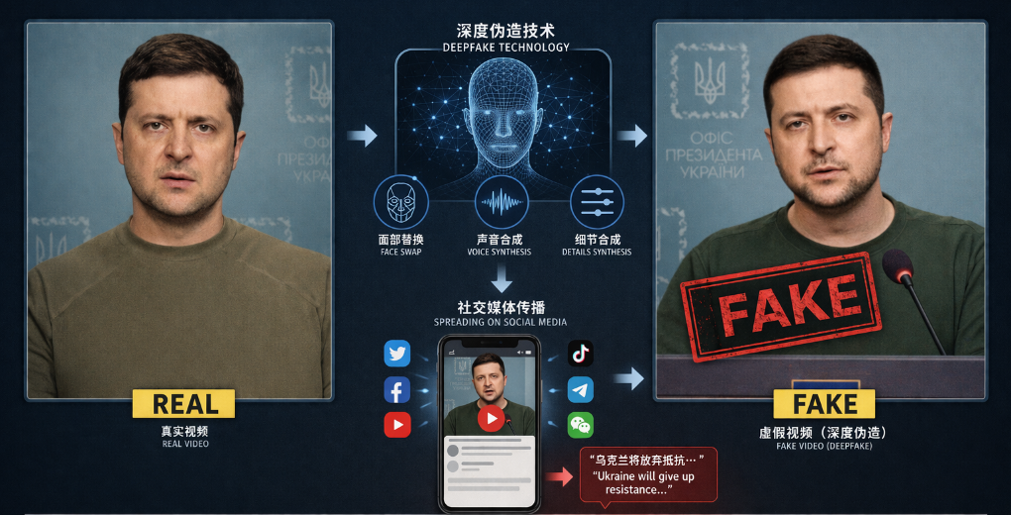
图1-1 深度伪造示影响示意图
Fig1-1 Illustration of Deepfake Effects
面对日益严峻的深度伪造威胁，学术界与工业界迅速展开响应。美国国家标准与技术研究院发起的媒体取证挑战赛、Facebook联合微软及麻省理工学院举办的深度伪造检测挑战赛，极大推动了该领域的研究进程^{[8]}。研究者们从多个技术路径切入，探索有效的伪造检测方法。早期工作^{[9]-[11]}主要依赖图像空间域中的纹理异常、光照不一致等视觉特征，但随着生成技术的迭代，这类方法的有效性逐步下降。随后，频域分析^{[12],[13]}、时序一致性建模^{[14][15]}、生物特征挖掘等新思路被引入检测框架，研究者尝试从更多维度捕获伪造痕迹。近年来，多模态融合方法逐渐成为研究热点，通过联合分析音视频信息，挖掘跨模态间的语义冲突与特征不一致，以期提升检测的准确性与鲁棒性^{[16]-[18]}。
然而，现有检测方法仍面临诸多挑战，一方面，大多数方法依赖于特定伪造技术生成的样本进行训练，在面对未见过的伪造类型时泛化能力显著下降；另一方面，单模态特征往往难以全面刻画伪造痕迹的复杂分布，而简单的特征拼接融合策略无法充分挖掘模态间的深层关联。此外，训练数据集的规模有限、评价标准不统一、实验室环境与真实应用场景之间存在显著差异等因素，也制约着检测技术的实用化进程。如何在未知伪造手段、复杂噪声环境、资源受限条件等多重约束下保持稳定可靠的检测性能，已成为当前研究的核心难点。
在这一背景下，开展视听深度伪造检测研究具有重要的理论价值与现实意义。从理论层面而言，探索音视频多模态特征的精细化表达与高效融合机制，有助于深化对生成式伪造痕迹分布规律的理解，推动多媒体取证领域的方法创新。从应用层面而言，构建高精度、高鲁棒性的伪造检测系统，能够为网络空间治理、司法取证、金融安全等严肃场景提供关键技术支撑，助力构建可信的数字内容生态。本文正是立足于这一现实需求，围绕多模态深度伪造检测中的关键科学问题展开系统研究，以期在理论探索与技术突破之间寻求有效平衡，为应对深度伪造技术带来的挑战贡献一份力量。

国内外研究现状
随着深度伪造技术的不断演进，如何有效识别伪造内容已成为多媒体取证领域的研究热点。国内外学者从不同视角出发，提出了多种检测方法。根据技术路线的演变，现有研究按照检测方式可大致划分为传统的深度伪造检测方法与基于深度学习的深度伪造检测方法两大类。前者主要依赖手工设计的特征与物理先验，后者则借助深度神经网络自动学习判别性表示。本节将分别对这两类方法进行梳理与总结。

传统深度伪造检测方法
在深度学习广泛用于深度伪造检测之前，研究者主要借鉴传统媒体取证领域的技术思路，利用篡改过程中遗留的物理痕迹或生理异常进行鉴别。这类方法通常不依赖于大量训练数据，而是基于图像形成过程或人体生理机制的固有规律。
光照一致性是早期检测的重要线索之一。由于伪造图像往往由不同来源的片段拼接而成，不同区域的光照条件可能存在细微差异。吴文轩等人^{[19]}利用色彩恒常性算法提取光照信息，并通过颜色增强技术放大光照不一致性，从而提升伪造检测的准确率。类似地，Yang等人^{[20]}发现将合成面部区域拼接到原始图像时，三维头部姿态估计会出现系统性偏差，这种偏差可用于区分真实与伪造人脸。
设备指纹技术同样是传统方法的重要组成部分。数字图像在成像过程中会留下传感器特有的噪声模式，如光响应非均匀性。Chierchia等人^{[21]}从小尺寸图像中提取PRNU特征，用于检测图像是否被篡改。Cozzolino等人^{[22]}进一步通过配对真实与伪造图像训练网络，使模型能够提取图像的噪声指纹并判断真实性。袁程胜等人^{[23]}则设计了一种水印验证框架，通过加盖时间戳的后门机制，利用时间顺序关系辅助真伪鉴别。
生理信号特征也为传统检测方法提供了独特视角。由于早期生成模型难以模拟真实人体的生理节律，伪造视频中常出现心跳、眨眼等生理特征的异常。Fernandes等人^{[24]}利用神经常微分方程预测视频中的心率变化，发现伪造视频的心率模式与真实视频存在显著差异。Hu等人^{[25]}观察到生成对抗网络合成的面部图像中，两只眼睛的角膜镜面高光往往不一致，这种生理约束的缺失成为伪造检测的有效依据，他们通过Canny边缘检测器提取并比较角膜高光特征。此外，眨眼频率也被证明是区分真实与伪造视频的有效指标，Li等人^{[26]}通过分析视频中的眨眼行为实现了初步的伪造检测。
这些传统方法虽然在特定场景下取得了良好效果，但其有效性高度依赖于手工特征的完备性与生成技术的局限性。随着生成模型能力的不断提升，伪造内容在视觉和生理层面的逼真度大幅增强，传统方法的适用空间逐渐收窄。

基于深度学习的深度伪造检测方法
深度学习的兴起为深度伪造检测带来了革命性突破，研究者利用深度神经网络自动学习数据中的复杂模式，显著提升了检测性能与泛化能力。根据模型所关注的特征类型，现有基于深度学习的方法可进一步细分为基于语义特征、基于纹理特征、基于时序特征、基于频域分析以及基于多模态融合等多个方向。
基于语义特征的检测方法是最早被广泛探索的路径之一。这类方法直接利用卷积神经网络从图像空间域中提取高层语义特征，通过二分类器判断真伪。Afchar等人^{[27]}提出的MesoNet采用多个小型卷积模块捕捉伪造样本的语义伪影，在保证检测效果的同时降低了计算开销。Chollet等人^{[28]}开发的Xception网络凭借其强大的特征提取能力，成为多种伪造检测任务的骨干模型。Tolosana等人^{[29]}系统评估了不同面部区域对检测性能的影响，发现选择特定区域作为输入有助于提升效果。Dang等人^{[30]}针对计算机生成人脸检测任务设计了CGFace网络，并通过调整层结构适应不平衡数据分布。Li等人^{[31]}提出的Patch＆Pair双流网络分别学习人脸局部块的微观特征以及人脸与背景的差异性，有效融合了多尺度信息。Nguyen等人^{[32]}设计的Y形编码器结构同时执行分类与重建任务，借助篡改区域掩码监督提升了模型的泛化能力。Zhou等人^{[33]}利用双流网络分别检测不同的人脸交换操作，进一步拓展了语义特征的适用范围。然而，这类方法往往对训练数据分布较为敏感，在面对未知伪造类型时泛化性能受限。
基于纹理特征的检测方法侧重于捕捉伪造过程中遗留的细微噪声与人工痕迹。Cozzolino等人^{[34]}设计了基于残差的卷积神经网络，通过初始约束引导网络关注图片的噪声残差。Belhassen等人^{[35]}提出从训练数据中自动学习编辑痕迹的通用检测框架，该方法能够抑制图像内容特征而突出操作特征。李颖等人^{[36]}利用离散余弦变换在频域中提取纹理特征，有效补充了空间域信息的不足。Masi等人^{[14]}引入多尺度拉普拉斯算子作为带通滤波器，抑制低级特征中的图像内容以放大伪造伪影，在跨数据集评估中展现出优势。Zhao等人^{[37]}通过减去图像低频信息以增强浅层纹理特征，并引入区域独立损失辅助训练，但在高强度压缩下性能明显下降。Xu等人^{[38]}简化Xception网络作为纹理特征提取器，但未充分考虑平均池化带来的信息损失。这些方法通常采用固定的约束条件捕获纹理信息，面对未知篡改手段时难以自适应调整，导致检测性能波动。
基于时序特征的检测方法充分利用视频帧间的一致性信息，捕捉伪造过程中引入的时间维度异常。Hochreiter等人^{[39]}提出的LSTM网络为序列建模奠定了基础。Amerini等人^{[40]}利用光流场的不一致性作为区分真实与伪造视频的依据，通过VGG16网络学习光流差异特征。Wang等人^{[41]}基于3D卷积神经网络同时建模空间与运动信息，提出了结合I3D和3D ResNet的伪造检测器。Korshunov等人^{[42]}融合梅尔频率倒谱系数与面部关键点距离特征，经主成分分析降维后输入循环神经网络进行时序建模。Güera等人^{[43]}首先使用CNN提取帧级特征，再通过RNN学习帧间依赖关系，构建了时序感知的检测框架。Sabir等人^{[44]}证明递归卷积模型与人脸对齐方法的组合能够显著提升检测性能，并提出基于关键点对齐与双向递归特征传递的最优策略。然而，现有方法大多对不同的时间序列赋予相同权重，未能充分挖掘各帧的重要程度差异，限制了模型表达能力。
频域分析作为经典信号处理手段，近年来也被引入深度伪造检测任务。Qian等人^{[13]}提出的F³-Net通过频率感知分解与局部频率统计双流协同学习，深入挖掘频域中的伪造模式。Liu等人^{[12]}将空间图像与相位谱相结合，提出空间-相位元学习方法，有效捕获了人脸伪造中的上采样伪影。这些方法从频域视角补充了空间域特征的不足，为伪造检测提供了新的信息维度。
随着生成技术的多模态化发展，研究者开始探索融合音频与视频信息的多模态检测方法。多模态伪造内容往往在语义、时序或频域层面存在跨模态不一致性，这为检测提供了新的突破口^{[45],[46]}。Güera等人^{[43]}在他们的方法中分析了面部与语音模态之间的不一致性，实现了早期的多模态伪造检测。近年来，基于生物信号的多模态方法也取得进展。Li等人^{[47]}提出的“Face X-ray”技术则基于伪造图像中普遍存在的独特噪声特征，通过检测该噪声是否存在来判断图像真伪。
综上所述，国内外学者在深度伪造检测领域已开展了大量研究工作，从传统手工特征到深度学习自动特征提取，从单一模态到多模态融合，检测性能持续提升。然而，面对生成技术的快速迭代与伪造手段的日益多样化，现有方法在泛化能力、鲁棒性以及对未知伪造类型的适应性等方面仍存在诸多挑战。如何构建更具通用性和解释性的检测模型，仍是未来研究的重点方向。

本文研究内容
随着生成式伪造技术的持续演进，音视频深度伪造内容在逼真度和多样性上不断提升，对司法取证、信息安全与社会信任构成了严峻挑战。作为多媒体取证领域的关键任务，视听深度伪造检测旨在对音视频内容进行真伪判别，精确识别伪造痕迹的分布区域与呈现形式，从而获得可靠可信的检测结果。这一技术在网络空间安全治理和司法鉴定中具有重要意义。近年来，基于深度学习的伪造检测方法取得了显著进展，但仍面临伪造痕迹在频域-时域上的互补分布难以有效捕获、跨模态间层次化交互关系建模不足以及高逼真度伪造场景下检测鲁棒性下降等挑战，现有方法在单模态精细化感知与多模态一致性建模方面存在局限。
针对上述问题，本研究以“模态内增强，跨模态对齐”为核心思想，提出了一种基于自适应频域尺度聚合与跨层次多模态融合的视听深度伪造检测算法，具体包括以下几项创新工作：
首先，针对音频模态中伪造痕迹多集中于频域特定分量的特性，提出了一种自适应频域特征增强网络。该方法在预训练音频特征基础上，通过傅里叶变换将特征映射至频域空间，引入可学习阈值机制对高低频分量进行自适应分割与增强，选择性强化与伪造痕迹相关的瞬态失真成分，再经逆傅里叶变换恢复至时域。该机制能够在保留音频全局结构的同时，精准捕获伪造音频在频域中引入的异常波动，从而有效提升音频模态对伪造细节的判别能力。
其次，针对视频模态中伪造伪影呈现多尺度分布的特性，提出了一种多尺度视觉特征增强网络。该方法采用双分支通道分离策略，分别以不同尺度的卷积核捕获面部区域中的局部纹理异常与全局结构偏差；在此基础上引入注意力融合机制，对不同分支提取的特征进行动态加权聚合，实现对视频伪造痕迹从细粒度伪影到高层语义的全面刻画。该设计充分考虑了伪造痕迹在空间维度上的尺度差异性，增强了视频模态对各类伪造手段的感知能力。
最后，在单模态增强基础上，提出了一种跨层次多模态融合网络。该方法通过构建多层次交叉注意力机制，将增强后的音频特征逐级注入视频各层级特征之中，实现伪造痕迹在模态间的一致性对齐与互补增强；同时引入跨层次自注意力增强结构，对不同层次的融合特征进行迭代细化，有效抑制模态冗余信息，保留跨模态共性特征。该融合策略不仅考虑了音频与视频特征之间的互补性，还通过注意力机制动态调整不同层次特征的权重，显著提升了融合特征的质量和判别力。
实验结果表明，本研究所提方法在FakeAVCeleb公开数据集^{[48]}上取得了94.32%的准确率与93.66%的AUC，显著优于现有主流方法，为高逼真度视听深度伪造检测提供了有效的技术支撑。

本文组织结构
文共分为五章，内容安排如下：
第一章：绪论。本章简要介绍了视听深度伪造检测的研究背景与意义，分析了生成式伪造技术发展带来的安全挑战以及现有检测方法的局限性。在此基础上，明确了本文的研究目标与核心创新点，并概述了主要研究内容与全文组织结构。
第二章：相关理论基础。本章系统梳理了深度伪造检测领域的基础理论与关键技术，重点阐述了多模态特征提取与融合方法、多尺度特征表示与上下文建模原理以及注意力机制在伪造检测中的应用，为后续提出的自适应多尺度特征增强与跨层次多模态融合算法奠定理论基础。
第三章：基于自适应多尺度特征增强与跨层次多模态融合的音视频深度伪造检测算法。本章详细阐述了所提出的AURORA的整体架构与核心模块，分别从自适应频域特征增强、多尺度视觉特征增强以及跨层次多模态融合三个层面展开论述，深入分析了各模块的设计思想与实现细节，并给出了联合损失函数的构造方法。
第四章：实验设计与评估。本章在公开数据集FakeAVCeleb^{[48]}上对所提算法进行了全面的实验验证，介绍了数据集构成、实验环境配置与评估指标，并通过对比实验、消融实验、跨数据集泛化实验、鲁棒性分析和可视化分析，系统评估了算法的检测性能、模块有效性、抗干扰能力以及泛化能力，验证了本文方法的先进性与鲁棒性。
第五章：总结与展望。本章对全文工作进行了系统总结，归纳了主要贡献与创新点，同时分析了当前研究存在的局限性，并展望了未来可能的研究方向，为后续研究提供了思路。

相关理论基础

卷积神经网络
卷积神经网络（Convolutional Neural Network，CNN）是一种专门为处理具有网格状拓扑结构数据而设计的深度神经网络，其设计灵感源于生物视觉皮层对局部感受野的响应机制。相较于传统全连接网络，CNN通过其独特的局部连接、权重共享和空间下采样等核心特性，在显著减少参数量的同时，能够高效地提取图像的局部特征并保持空间层次结构，从而成为计算机视觉领域的基石。其发展历程见证了理论与工程的协同突破：尽管概念早在上世纪80年代便被提出，但受限于当时的数据规模与计算能力，CNN的应用长期受限。直至2012年，AlexNet^{[49]}在ImageNet竞赛中取得颠覆性成功，凭借其深度架构与有效训练技巧，正式开启了CNN在视觉任务中的主导时代。此后，VGGNet^{[50]}、ResNet^{[51]}等里程碑式架构通过不断加深网络、引入残差连接等技术，解决了深度模型训练中的梯度消失与退化问题，推动了特征提取能力从低级纹理向高级语义的持续进化。
CNN的基本架构是一个层次化的特征提取器，通常由交替堆叠的卷积层、激活层和池化层构成，最后可能连接全连接层进行分类或回归。其中，卷积层是网络的核心，它使用一组可学习的卷积核在输入数据上进行滑动窗口式的互相关运算，每个卷积核负责提取一种特定的局部特征模式，并生成对应的二维特征图。多个卷积核的组合使得网络能够并行捕获丰富且多样化的特征。激活层为网络引入非线性，使其能够拟合复杂的映射关系。池化层则通过对局部区域进行下采样，在保留主要特征的同时逐步减小特征图的空间尺寸，这不仅赋予模型一定的平移不变性，还能有效扩大后续卷积层的感受野并控制过拟合。正是这些组件的协同工作，使得CNN能够实现从原始像素到抽象概念的端到端、多层次的特征学习。以下将详细介绍这些结构：

卷积和池化层
卷积层是卷积神经网络的核心组成单元，其基本思想是利用滑动窗口机制对输入图像或特征图进行局部扫描，从而实现局部信息的聚合与特征提取。具体而言，卷积层通过可学习的卷积核（Kernel）在空间维度上进行滑动，对每个局部感受野执行加权求和，输出对应位置的响应值。如图2-1所示，卷积运算可理解为：卷积核从特征图左上角开始，按既定策略在空间维度逐点滑动，每次与对应局部区域进行逐元素相乘并求和，得到当前位置的输出值；若需要获得多通道输出，则使用多个卷积核并行卷积，形成多张输出特征图。卷积层的特征提取能力不仅与卷积核参数相关，也受卷积核尺寸影响。常见卷积核尺寸为3×3与5×5，其中3×3由于具有更少参数、更易堆叠以扩大有效感受野，因而在现代CNN结构中应用最广。在卷积操作中，步幅与边界填充是两个关键超参数：步幅决定卷积核每次移动的像素数，直接影响输出特征图的空间分辨率；边界填充通常在输入特征图周围补零，以避免卷积核滑动到边缘时超出图像范围，并可在一定程度上控制输出尺寸，使边缘信息更充分参与特征学习。
图2-1 卷积操作示意图
Fig2-1 Illustration of the convolution operation
池化层又称下采样层，通常位于卷积层之后，用于对特征图进行空间压缩与维度缩减，从而降低后续计算开销和参数规模，并在一定程度上缓解过拟合风险。与卷积层不同，池化层一般不包含可学习参数，其作用更偏向特征汇聚与尺度调整：通过在局部窗口内执行统计汇聚操作，保留显著响应并减少冗余信息，从而提高特征表达的稳定性与鲁棒性。同时，池化能够扩大后续层的有效感受野，使网络在更高层级上整合更大范围的上下文信息，这对于器官结构的整体识别与跨区域一致性建模具有积极意义。常用池化方式包括最大池化（Max Pooling）与平均池化（Average Pooling）。如图2-2所示，最大池化在窗口区域内取最大值，强调保留最强响应，能够突出边缘与纹理等显著特征，并具备较强的平移不变性：即使局部特征发生轻微位移，只要仍位于池化窗口内，其强响应仍可被保留。平均池化则对窗口内所有值求均值，得到更加平滑、稳定的特征表示，在一定程度上可抑制噪声干扰。
图2-2 池化操作示意图
Fig2-2 Illustration of the pooling operation

激活层
激活层是卷积神经网络中用于引入非线性的关键组件，通常紧接在卷积层或其他线性变换之后。其核心作用在于：对卷积层输出的线性响应进行非线性映射，从而提升网络的函数逼近能力，使模型能够学习复杂的高阶特征与非线性关系。若缺少激活函数，网络各层仅构成线性叠加，则不论网络深度如何增加，整体仍等价于线性模型，无法有效表达医学图像中普遍存在的复杂结构差异、边界模糊与组织间非线性强度分布等现象。因此，激活层在CNN中承担着打破线性约束、增强表达能力和促进特征分离的基础作用，是保证网络可训练性与分割性能的重要环节。
从优化角度看，合理的激活函数还能改善梯度传播行为，提升训练稳定性。经典激活函数Sigmoid^{[52]}与Tanh^{[53]}虽具备平滑的非线性映射，但其在输入绝对值较大时容易进入饱和区，导致梯度趋近于零，从而引发深层网络训练中的梯度消失问题。因此，在现代深度网络中，ReLU^{[54]}及其改进形式因计算开销小、收敛速度快、对梯度消失具有一定缓解作用而被广泛采用，成为分割网络卷积块中最常见的激活配置。
1. Sigmoid 激活函数
Sigmoid 将输入压缩到0到1区间，常用于二分类概率输出或注意力权重生成，其定义为：
$sigmiod(x)=\frac{1}{1+e^{x}}$ （2-1）
当$|x|$较大时，$sigmoid(x)$接近0或1，梯度容易变小，因而在深层特征提取阶段通常不作为默认激活函数，但在输出端或权重归一化模块中仍具有重要价值。
2. Tanh 激活函数
Tanh 将输出映射到-1到1区间，相比Sigmoid具有零均值输出，有助于一定程度减轻均值偏移，但Tanh同样存在饱和区梯度衰减问题，因此在深层CNN主干中使用频率逐渐降低。其定义为：
$tanh(x)=\frac{e^{x}-e^{-x}}{e^{x}+e^{-x}}$ （2-2）
3. ReLU 激活函数
ReLU（Rectified Linear Unit）是当前卷积网络中最常用的激活函数，其在正区间保持线性、负区间直接截断为0，计算简单且有利于梯度传播，定义为：
$ReLU(x)=max(0,x)$ （2-3）
ReLU在医学图像分割中应用广泛，原因在于其一方面能加速收敛、减轻梯度消失，另一方面能产生稀疏激活，在一定程度上有助于提高特征的判别性。不过，ReLU在负区间梯度恒为0，可能导致部分神经元长期不激活，从而影响模型表达能力。
4. PReLU 激活函数
为改善ReLU在负区间梯度为0的问题，PReLU（Parametric ReLU）^{[55]}在负区间引入可学习的斜率参数$α$，使得网络能够自适应调整负半轴响应，定义为：
$PReLU(x)=\left\{\begin{aligned}αx, &x<0 \\ x, &x≥0\end{aligned}\right.$ （2-4）
其中$α$为可学习参数。相较于固定斜率的Leaky ReLU，PReLU^{[55]}能够在训练过程中根据数据分布自动确定负区间响应强度，从而改善梯度传播并提升网络在复杂场景下的拟合能力。

全连接和归一化层
全连接层是深度神经网络中用于特征整合与任务映射的典型结构，其特点是当前层的每个神经元与上一层所有神经元建立连接，从而能够在全局范围内建模特征之间的复杂关联。在卷积神经网络中，全连接层通常位于网络后端，将这些高维特征进行展平与汇聚，进一步映射到任务输出空间，用于分类时完成类别判别，用于回归时建立特征到连续量的映射关系。全连接层的原理图如图2-3所示。归一化层是提升网络训练稳定性与收敛效率的重要组件，其主要思想是对中间特征进行尺度调整，使网络各层接收到更稳定的输入分布，从而改善梯度传播并减少训练震荡。常用的归一化方式包括批归一化（Batch Normalization, BN）与层归一化（Layer Normalization, LN）。其中，BN以小批量数据为单位对特征进行标准化，再通过可学习参数恢复表达能力，能够显著加快收敛并在一定程度上带来正则化效果，因此在卷积网络中应用最为广泛。LN则以单样本为单位进行归一化，不依赖批次统计量，对小批量训练或批大小变化较大的情况更友好，但在典型CNN分割框架中使用相对较少。
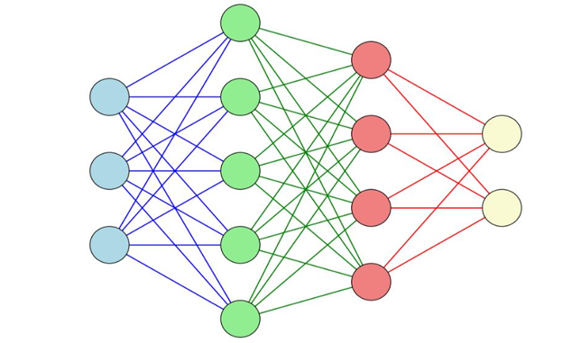
图2-3 全连接层原理示意图
Fig2-3 Illustration of the fully connected layer

多模态特征提取
为实现对深度伪造内容的准确识别，首先需要从原始音视频数据中提取具有判别力的特征表示。本节围绕多模态特征提取这一核心问题，分别从视频模态、音频模态以及跨模态特征对齐与融合三个层面展开论述，为后续的深度伪造检测奠定基础。
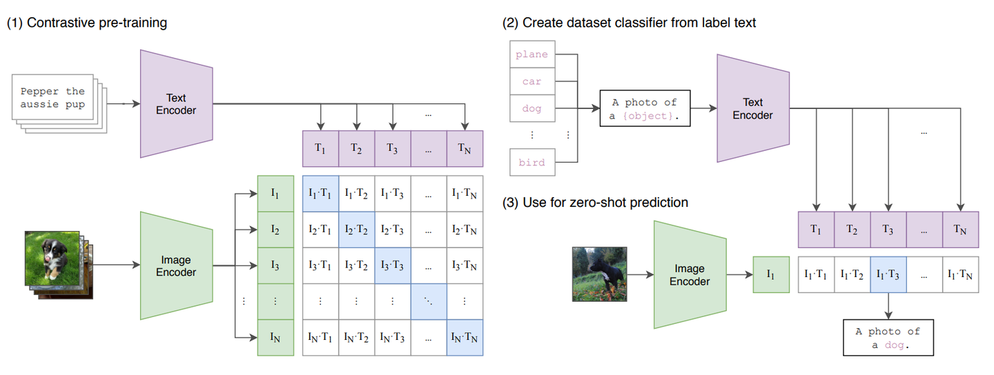
图2-4 CLIP模型原理示意图
Fig2-4 Illustration of the CLIP model

视频特征提取
视频特征提取是多模态深度伪造检测的关键任务之一，其目标是从帧级视频数据中获取能够有效反映伪造痕迹的判别性特征表示。为全面捕捉视频中的伪造线索，现有研究通常采用全局特征与局部特征相结合的策略。在全局特征提取方面，CLIP模型^{[56]}因其在大规模图文对上进行的自监督训练而具备强大的跨模态语义对齐能力，其视觉编码器结构通用性强、语义表达能力稳定，被广泛应用于深度伪造检测任务中，其原理图如图2-4所示。尽管CLIP模型^{[56]}未针对视频时序进行专门建模，在帧间一致性表达方面存在一定局限，但其预训练模型具有良好的通用性和任务适配性，通过任务级微调可显著降低训练成本。相关研究表明，冻结CLIP模型^{[56]}的大部分层，仅对最后若干层视觉编码器进行微调，即可有效提升模型对伪造痕迹的响应能力，在少量标注数据条件下获得良好的检测性能。将视频帧序列逐帧输入微调后的CLIP编码器，可获得对应的全局特征集合，该集合可通过池化或加权融合等方式聚合为统一的视频级表示。
在局部特征提取方面，由于深度伪造的伪迹往往集中在人脸区域，局部细节的细微变化具有较强的判别性。FaceNet^{[57]}作为经典的人脸识别模型，在提取人脸判别特征方面表现出色，结构图如图2-5所示。研究人员通常首先使用MTCNN等检测器对每帧图像进行人脸检测与对齐裁剪，然后将处理后人脸区域输入FaceNet网络，获得对应的人脸局部特征向量。与全局特征类似，各帧的局部特征可进一步聚合形成视频级局部表示。通过将CLIP提取的全局特征与FaceNet提取的人脸局部特征相结合，可获得结构完整、语义丰富的多尺度视频特征表示，为后续的多模态融合与伪造检测提供有力支撑。
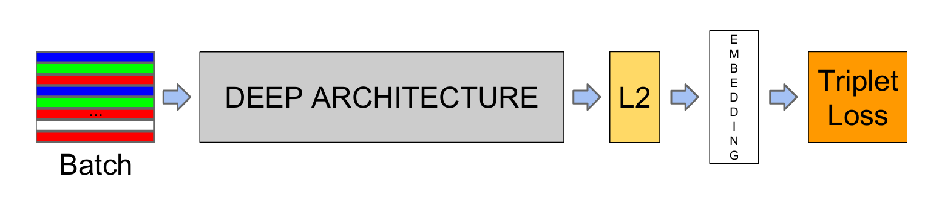
图2-5 FaceNet模型结构图
Fig2-5 Architecture of the FaceNet model

音频特征提取
音频特征提取是多模态深度伪造检测中的重要组成部分，其目标是从原始音频信号中提取能够有效区分真实与伪造内容的特征表示。在众多音频特征提取方法中，Mel频率倒谱系数（MFCC）因其高效性和稳定性而得到广泛应用。该方法通过模拟人耳对频率的非线性感知特性，将时域音频信号转换为能够有效表征其功率谱结构的倒谱向量，在抑制噪声干扰、保留语义差异方面表现良好。尽管相较于深层神经网络模型，MFCC在时序建模和情感细节表达方面存在一定局限，但其计算开销低、提取效率高、特征结构可控，仍可作为视觉特征的有效补充，特别适用于资源受限的应用场景。
MFCC的提取过程涉及多个关键步骤。首先对音频信号进行预加重、分帧和加窗处理，随后对每一帧进行短时傅里叶变换，将时域信号转换至频域获得频谱。在此基础上，应用一组按照Mel尺度分布的三角滤波器对频谱进行加权，以模拟人耳对不同频率成分的敏感程度。Mel频率尺度通过非线性变换将线性频率映射至感知频率，使得滤波器组在低频区域具有较高的分辨率，在高频区域分辨率较低，符合人耳的听觉特性。对滤波后的频谱取对数运算，获得对数频谱，最后通过离散余弦变换去除各维度的相关性，将频谱压缩为一组低维倒谱系数，通常选取前13维系数作为音频特征表示。通过上述流程，音频信号中的关键信息被高效地编码为紧凑的特征向量，为多模态融合提供输入。

特征对齐与融合
在分别完成视频和音频模态的特征提取后，如何有效融合这两种异构特征成为多模态深度伪造检测的核心挑战之一。由于视频特征和音频特征在原始维度、采样率以及语义层次上存在显著差异，直接进行融合难以取得理想效果，因此首先需要进行特征对齐。特征对齐的目标是将不同模态的特征映射到同一特征空间，使其具有可比性和可加性。现有研究通常采用线性变换的方式，通过可学习的投影矩阵将视频特征和音频特征分别映射至预设的统一维度，确保二者在后续融合操作中能够在相同维度上进行交互。
在特征对齐的基础上，如何挖掘跨模态之间的互补信息、抑制冗余噪声成为融合阶段的关键问题。注意力机制因其能够动态计算不同模态或不同时间步的重要性权重，被广泛用于多模态特征融合任务中。具体而言，通过对齐后的视频特征和音频特征分别计算注意力分数，经Softmax函数归一化后获得各模态在不同时间帧上的权重系数。这些权重系数反映了模型对当前时刻各模态信息的关注程度，使得模型能够根据输入内容自适应地调整融合策略。最终，将原始特征与对应的注意力权重进行加权求和，得到融合后的多模态特征表示。这一融合过程不仅保留了各模态的独立特征，还通过动态加权机制提升了跨模态语义一致性，充分挖掘了音频与视频之间的潜在关联，从而为下游的深度伪造检测任务提供了高质量的特征输入。通过上述对齐与融合机制，多模态信息得以有效整合，为提升检测模型的准确性和鲁棒性奠定了坚实基础。

多尺度特征表示与上下文建模
多尺度特征表示与上下文建模是深度伪造检测任务中至关重要的理论与技术基础^{[58],[59]}。伪造痕迹在音视频数据中往往呈现出显著的尺度差异性：在空间维度上，全局性的纹理异常与光照不一致可能暴露大范围的篡改痕迹，而局部区域的细微伪影如眼部虹膜纹理紊乱、口周像素突变等则需要精细的细节捕捉；在时间维度上，帧间的运动连贯性与音频信号的频域分布同样涉及不同尺度的特征表达。此外，真实与伪造内容在边界区域的过渡特征复杂多变，单一尺度的特征表示难以同时兼顾宏观结构的整体一致性与微观痕迹的精准定位。因此，在深度伪造检测网络中构建多尺度表示并显式建模上下文信息，是提升检测鲁棒性与泛化能力的核心途径之一。
从深度神经网络的层级结构来看，卷积网络天然具备一定的尺度表达能力：浅层特征保留较高的空间分辨率，倾向于描述纹理、边缘等局部细节信息，有助于捕捉伪造区域中的细微伪影；深层特征经过多次下采样后获得更大的有效感受野，更适合提取内容的整体语义与布局信息，对于判别全局性的伪造痕迹如面部轮廓扭曲、光影异常等具有重要作用。然而，仅依赖这种被动的层级尺度变化往往不足以应对复杂多变的伪造手段。一方面，下采样过程不可避免地造成细节信息丢失，可能导致对微小伪影的漏检；另一方面，深层语义虽强，但对伪造区域与真实区域间的微弱差异以及边界模糊区域的辨别能力仍可能不足。因此，研究者通常在网络结构中引入更为主动的多尺度建模模块，在同一层级或跨层级范围内汇聚不同尺度的信息，以实现更丰富、更稳定的特征表达。
多尺度建模的常见思路可归纳为三类。第一类是基于结构设计的尺度融合，即在编码-解码框架中通过跳跃连接、特征金字塔等方式融合不同分辨率的特征，使高层语义信息与低层细节信息相互补充。这类方法强调跨层信息流动，能够有效缓解下采样带来的细节丢失问题，在伪造检测中常用于融合全局语义与局部伪影特征。第二类是基于卷积算子扩展感受野，例如采用空洞卷积^{[60]}在不显著增加参数量的前提下扩大感受野，使网络在保持特征图分辨率的同时获取更大范围的上下文信息，具体原理如图2-6所示。相较于直接增加卷积核尺寸或额外下采样，空洞卷积能够在保留空间细节的情况下增强对目标整体形态的感知，因而在捕捉伪造区域的空间分布特征方面具有优势。第三类是基于池化或多分支并行的上下文聚合策略，通过不同尺度的汇聚路径并行提取局部与全局信息，再进行融合以形成具有尺度互补性的上下文特征。
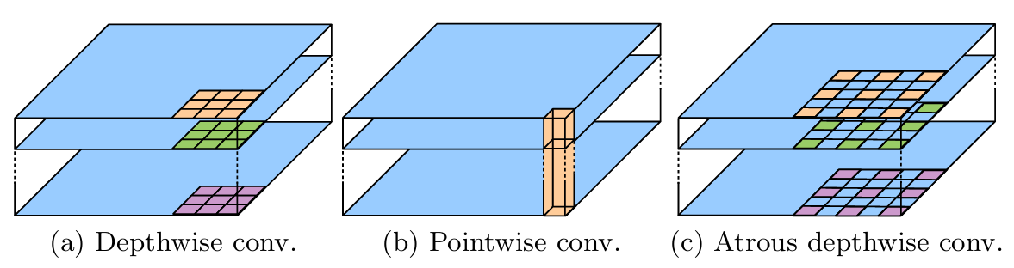
图2-6 空洞卷积原理示意图
Fig2-6 Illustration of dilated convolution
在多尺度上下文聚合模块中，空洞空间金字塔池化（ASPP）^{[61]}是一种具有代表性的结构。其基本思想是在同一层特征图上并行设置多组不同膨胀率的空洞卷积分支，配合全局池化分支，使网络能够同时感知不同尺度的上下文范围：较小的膨胀率更关注局部纹理与边缘细节，有助于捕捉伪造区域中的细微伪影；较大的膨胀率能够覆盖更大的区域，以捕获内容的整体形态与长程依赖关系，对于判别全局性的伪造痕迹如光照不一致、几何畸变等具有重要作用。随后，ASPP^{[61]}将各分支输出进行融合，从而得到兼具局部细节与全局语义的多尺度表示。对于深度伪造检测而言，ASPP^{[61]}能够在一个统一模块中协调不同尺度的伪造特征，使模型既能保持对全局结构一致性的敏感度，也能提升对局部伪影的识别能力，同时在伪造边界模糊或与真实区域邻近的易混淆区域提供更有效的上下文约束。
与多尺度表示密切相关的是上下文建模的目标：在像素级或帧级的伪造检测任务中，单个像素或单帧的类别判定并非仅由其局部特征决定，还受到周围区域、相邻帧以及跨模态信息的影响。尤其在音视频联合伪造检测中，真实内容与伪造内容之间存在稳定的时空关联与语义一致性，这些信息可作为隐式先验帮助模型减少误判。例如，视频中面部区域的细微伪影可能需要结合其周边区域的纹理特征进行确认；音频中的瞬态失真则需要参考相邻频段的能量分布进行判断。多尺度上下文模块通过融合不同范围的信息，为模型提供更强的结构约束与判别依据，从而提升检测结果的整体一致性与边界质量。
此外，多尺度特征融合并非简单堆叠即可获得收益，融合策略的设计直接影响信息保真度与训练稳定性。常见融合方式包括通道拼接、逐元素相加以及基于注意力的自适应融合：拼接能够保留更多信息但会增加通道维度与计算开销；相加更轻量但可能存在信息抵消或表达受限；注意力融合则可根据任务需求动态分配不同尺度特征的贡献，通常更利于在复杂伪造场景下突出关键伪影特征并抑制冗余噪声。近年来，诸多研究将注意力机制引入多尺度融合过程，如通过通道注意力自适应选择不同尺度特征的重要性，或通过空间注意力聚焦伪造区域，显著提升了检测模型的性能与泛化能力。
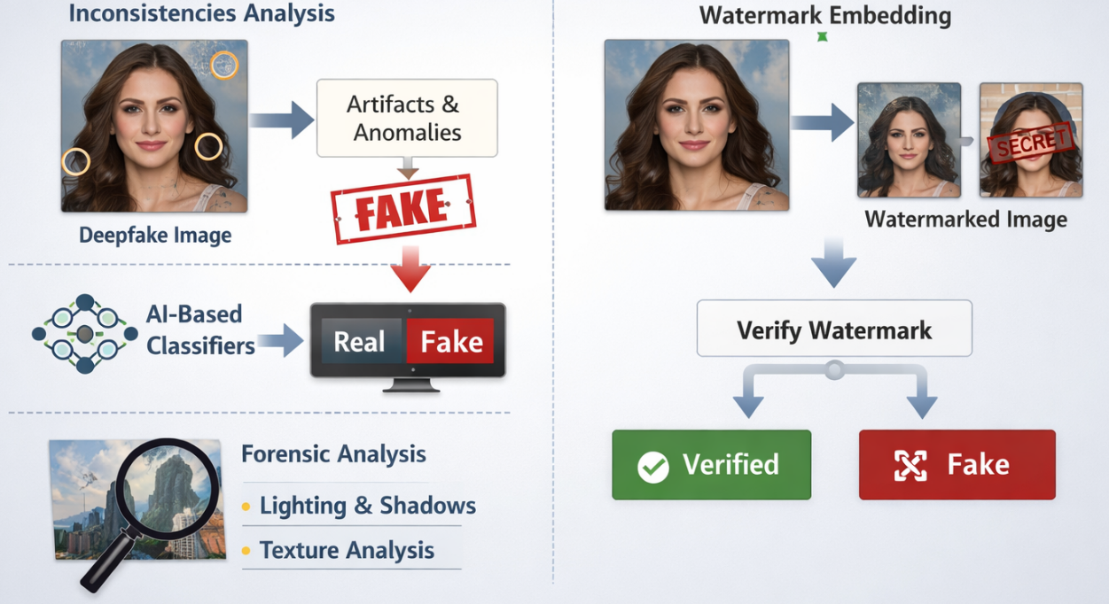
图2-7 深度伪造检测技术（左：被动检测，右：主动防御）
Fig2-7 Deepfake Detection Techniques (Left: Passive Detection, Right: Active Defense)

深度伪造检测技术
随着生成式人工智能技术的飞速发展，图像合成与生成技术不断取得突破，特别是近年来扩散模型的出现，使得生成图像的逼真度大幅提升，人眼已难以直接辨别图像的真伪。在此背景下，深度伪造人脸检测技术成为信息安全领域的研究热点，具有迫切的现实需求。除了前文以检测方式进行划分外，根据检测技术在风险内容生成或传播过程中的干预阶段，现有深度伪造检测技术又可分为两类：被动检测技术和主动防御技术。本节将分别从这两个方向对现有工作进行系统梳理与总结。
深度伪造被动检测技术旨在不依赖任何预先嵌入信息的前提下，对深度伪造内容进行识别与定位。本文主要研究的也是此类技术。早期研究主要基于图像视觉伪影，通过检测面部五官比例失调、光影不一致等视觉瑕疵来区分真实与伪造图像。然而，随着生成对抗网络等生成技术的持续演进，深度伪造内容的视觉真实性不断提高，传统基于视觉伪影的方法面临严峻挑战。当前，基于生物特征和物理特征的被动检测技术成为研究热点。在生物特征方面，研究人员利用人眼虹膜纹理、面部微表情等难以被伪造的生物信息进行检测，通过提取和分析这些特征的异常模式来判断内容真伪。例如，Bai等人^{[9]}关注与面部动作单元相关的局部区域之间的关系，提出了动作单元关系学习框架AUNet，该框架通过AU关系Transformer显式学习AU之间的关联，同时设计篡改面部单元预测作为辅助任务，通过从面部区域随机去除AU相关区域构建局部掩码，训练模型对伪造区域进行预测，从而增强模型对局部伪造缺陷的感知能力，有效提升了伪造检测器的鲁棒性和泛化性。在物理特征层面，研究人员聚焦于图像的成像传感器噪声、相机响应函数等物理特性，利用不同设备产生的物理特征具有独特性的原理，检测伪造内容在这些特征上呈现的异常。Zhang等人^{[62]}提出了一种多视图不一致测量网络，该网络同时测量噪声视图和时间视图的不一致性，通过蒙面注意力机制衡量多人脸场景中人脸之间以及人脸与背景之间的噪声相似性，从而识别噪声域中的可疑篡改区域。Wang等人^{[63]}提出基于噪声的Deepfake检测模型NoiseDF，改进RIDNet降噪器从视频帧的裁剪人脸和背景方块中提取噪声痕迹，并设计多头相对交互方法评估人脸与背景之间的交互程度，在Deepfake检测任务中发挥了关键作用。此外，基于时间序列分析的方法通过分析视频帧之间的连贯性和运动一致性来检测伪造内容，在处理视频深度伪造时展现出独特优势。Coccomini等人^{[64]}提出了MINTIME框架，通过结合卷积神经网络主干与时空转换器，学习描绘多个个体和不同面部大小的视频中的空间与时间不一致性，采用身份感知注意力机制独立处理每个身份的人脸序列，并引入时间相干位置嵌入和大小嵌入两种新颖的嵌入方案，实现了有效的视频级聚合检测。Prashnani等人^{[65]}提出了PhaseForensics方法，利用基于相位的面部时间动态运动表示，通过提取视频帧中人脸区域的带通频率分量的时间相位变化，实现对面部区域时间动态的稳健估计，该方法对跨数据集变化具有较好鲁棒性，且能够有效抵御基于梯度的对抗攻击。
然而，上述被动检测方法往往严重依赖于训练数据集中的伪造样本，在面对未知数据集或未知伪造方法时，模型泛化性能通常会显著下降。为摆脱这种数据依赖，研究者提出了一系列自监督与自混合方法，通过在训练阶段构造多样化的伪造样本，引导模型建立对伪造图像的判别能力。Shiohara等人^{[66]}提出了自混合图像方法，通过从单张原始图像中生成伪源图像和目标图像进行混合，模拟伪造过程中的混合边界和统计不一致等伪影，促使分类器学习更通用和稳健的表示，有效避免了模型对特定伪造方法的过拟合。尽管如此，被动检测技术始终面临与伪造技术的对抗升级困境，新型伪造方法的不断涌现对检测的准确性和鲁棒性提出了更高要求。
深度伪造主动防御技术则侧重于在内容生成或传播前进行干预，从源头防止深度伪造内容的恶意使用。数字水印技术是主动防御的典型代表，通过在原始内容中嵌入不可见的水印信息，后续可通过提取水印来验证内容的真实性与完整性。根据水印嵌入位置和方式的不同，可分为空域水印和频域水印。Zhao等人^{[67]}提出了一种不依赖于识别伪影的主动防御方法，采用防伪标签机制保护人脸图像免受恶意Deepfake篡改，该方法设计编码器-解码器结构的神经网络，将水印作为反Deepfake标签嵌入到面部身份特征中，注入的标签与面部识别特征紧密纠缠，使其对Deepfake篡改敏感，同时对传统图像处理操作具有鲁棒性。Wu等人^{[68]}提出了名为SepMark的统一框架，为溯源和深度伪造检测提供一体化解决方案，该方法基于编码器-解码器的深度水印架构，创新性地引入两个可分离的解码器，实现不同鲁棒性级别的水印提取，为深度水印研究带来了新范式。Chen等人^{[69]}提出了一种基于统计假设检验的欺骗机制，通过两个孤立子网络构建欺骗模型，生成具有特定分布的二维随机变量，用于检测深度伪造图像和视频。除了水印嵌入，另一种主动防御思路是通过在图像中注入对抗扰动来阻断深度伪造的恶意篡改。Wang等人^{[70]}提出了DeepFake Disrupter算法，通过训练扰动生成器，向需要保护的源图像添加人眼无法察觉的对抗扰动，使得基于这些受保护图像生成的深度伪造结果在人眼观察下显得不真实，同时能够被深度伪造检测器轻松识别。尽管数字水印和对抗扰动技术在主动防御领域展现出巨大潜力，但水印嵌入可能对原始内容质量造成一定影响，面对复杂攻击手段时水印提取和验证的可靠性仍有待提升；对抗扰动的泛化性和鲁棒性同样面临挑战。因此，主动防御技术在水印鲁棒性和扰动泛化性方面仍存在巨大的提升空间，值得进一步深入研究。

本章小结
本章系统梳理了视听深度伪造检测所涉及的关键理论基础与技术方法。首先，阐述了卷积神经网络的基本原理，重点分析了卷积层、池化层、激活层以及全连接层与归一化层的作用，为后续特征提取网络的设计提供支撑。接着，围绕多模态特征提取问题，分别介绍了视频模态中基于CLIP^{[56]}和FaceNet^{[57]}的全局与局部特征提取方法、音频模态中基于MFCC的特征表示技术，以及特征对齐与融合的基本策略。随后，详细讨论了多尺度特征表示与上下文建模的重要性，阐述了多尺度融合、空洞卷积、ASPP^{[61]}等机制在捕获不同粒度伪造痕迹中的作用。最后，从被动检测与主动防御两个维度，对现有深度伪造检测技术进行了归纳与总结，分析了各类方法的优势与局限本章所介绍的理论与方法，为后续提出的自适应多尺度特征增强与跨层次多模态融合算法奠定了扎实的理论基础。

跨层次音视频模态融合深度伪造检测算法

引言
随着生成式伪造技术的不断演进，音视频深度伪造内容在逼真度和多样性上持续提升，对传统的单模态检测方法构成了严峻挑战。现有方法大多聚焦于单一模态的特征提取或采用简单的特征拼接融合策略，未能充分利用音频与视频在频域-时域上的互补特性，也难以建模跨模态信息之间的层次化交互关系，导致在高逼真度伪造场景下检测性能受限。为解决上述问题，本章提出一种基于自适应多尺度特征增强与跨层次多模态融合的视听深度伪造检测算法——AURORA。该网络围绕“模态内增强，跨模态对齐”的核心思想，从音频和视频单模态精细化特征表达入手，进而通过跨层次注意力机制实现多模态特征的一致性融合。本章首先介绍网络的整体架构设计，然后依次阐述自适应频域特征增强模块、多尺度视觉特征增强模块以及跨层次多模态融合网络的具体实现，最后给出联合损失函数的设计方案。

网络结构设计
本章提出的AURORA的整体结构如图3-1所示。网络接受音频信号和视频帧作为输入，分别通过音频编码器和视频编码器提取初步特征。随后，音频特征经过自适应频域特征增强模块（Adaptive Frequency Feature Enhancement, AFFE），在频域中对伪造相关的瞬态失真进行强化；视频特征则送入多尺度视觉特征增强模块（Multi-scale Visual Feature Enhancement, MVFE），通过多分支通道分离与多尺度卷积捕获不同粒度的面部伪影。增强后的音频与视频特征共同输入跨层次多模态融合网络（Cross-level Multi-modal Fusion, CLMF），通过多层次交叉注意力机制实现模态间的信息交互与一致性对齐。最终，融合特征经分类器输出伪造检测结果，同时音频与视频单模态特征也分别进行分类，辅助联合优化。
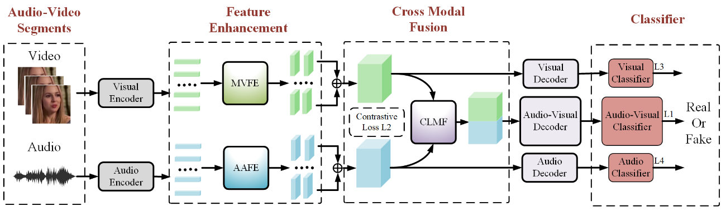
图3-1 网络结构图
Fig3-1 Architecture of the network

自适应频域特征增强模块
音频伪造往往在频域中引入特定的失真痕迹，如高频分量的异常波动或瞬态噪声。为了精准捕获这些特征，本文提出自适应频域特征增强模块，其结构如图3-2所示。该模块首先对音频编码器输出的初步特征进行分块与位置编码，然后通过离散傅里叶变换将信号转换至频域，利用可学习的阈值机制对高低频分量进行自适应分割与增强，最后经逆傅里叶变换恢复至时域。
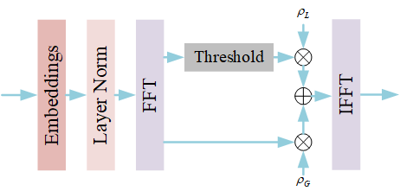
图3-2 自适应频域特征增强模块
Fig3-2 Adaptive Frequency Feature Enhancement Module
具体而言，给定音频编码器输出的特征张量$X_{a}∈R^{C×L}$，其中$C$为通道数，$L$为时间长度。首先将特征沿时间轴分割为$N$个块${\left\{P_{i}\right\}}_{i=1}^{N}$，每块大小为$P_{i}∈R^{C×P}$，$P$为预定义的大小。通过线性映射将每个块投影到更高维空间$E_{i}∈R^{C×D}$，并加入位置编码以保留时序信息：
$Z_{i}=E_{i}+P∙E_{i}$ (3-1)
其中，$P∙E_{i}$表示为第$i$个块的位置嵌入。随后对编码特征进行频域处理，利用离散傅里叶变换，通过全局循环卷积运算学习空间信息。同时利用自适应局部滤波器，去掉高频噪声分量。采用快速傅里叶变换实现空频域转换：
$F=F(Z)∈C^{C×K}$ (3-2)
其中，$F(∙)$表示沿时间维度的快速傅里叶变换，$K$为频域序列长度。原始信号中存在高频噪声成分，往往表现为目标的快速波动，具有较强随机性。过给定的$FFT$运算得到频域表示$F$。首先计算其功率谱，识别主要频域成分，其关系满足$S={\left|F\right|}^{2}$。为实现自适应滤波，引入可学习阈值$τ$，构造二进制掩码$M$：
$M_{c,k}=\left\{\begin{aligned}0, S_{c,k}<τ \\ 1, S_{c,k}≥τ\end{aligned}\right.$ (3-3)
该掩码与频域特征进行哈达玛积，实现高频噪声的初步抑制：
$F_{filtered}=M⨀F$ (3-4)
为进一步增强关键频率成分，引入两组可学习滤波器：全局滤波器$ρ_{G}∈C^{C×K}$和局部滤波器$ρ_{L}∈C^{C×K}$，分别作用于原始频域特征和滤波后特征：
$F_{enhanced}=ρ_{G}⨀F+ρ_{L}⨀F_{filtered}$ (3-5)
最后通过逆傅里叶变换将增强后的频域特征转换回时域，得到增强后的音频特征：${\tilde{X}}_{a}$。该模块通过自适应阈值分离噪声与信号，并利用可学习滤波器强化伪造相关的频域分量，从而提升音频特征的判别能力。
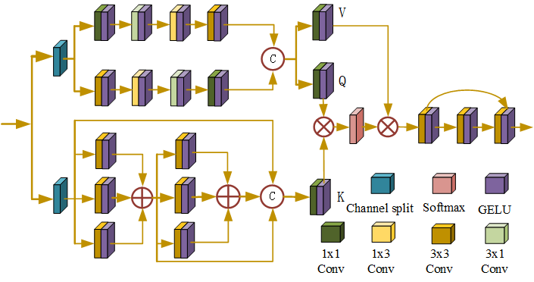
图3-3 多尺度视觉特征增强模块
Fig3-3 Multi-scale Visual Feature Enhancement Module

多尺度视觉特征增强模块
在多模态音视频伪造检测网络中，特征的表达能力对于提高检测的准确性至关重要。视频伪造痕迹通常表现为不同尺度的空间伪影，如局部纹理异常、全局结构扭曲等。此类异常往往具有尺度多样、分布分散且响应微弱的特点，单一路径卷积结构难以同时兼顾局部细节描述与全局上下文建模。为充分捕获这些多尺度特征，本文设计多尺度视觉特征增强模块，其结构如图3-3所示。该模块以视频编码器输出的特征图$X_{v}∈R^{C×H×W}$为输入，通过双分支与三分支通道分离策略提取多尺度信息，并借助注意力机制进行融合。
- 双分支局部特征提取
首先，如图3-3上半部分所示，将输入特征沿通道维度划分为两个子集：$X_{v}^{1}∈R^{C/2×H×W}$和$X_{v}^{2}∈R^{C/2×H×W}$。对每个子集分别通一个分支，每个分支内部均由多层卷积串联构成，并结合1×1、1×3、3×1和3×3卷积实现不同形式的局部建模。其中，1×1卷积主要用于通道间信息重组与维度调整，1×3和 3×1卷积分别用于提取水平方向和垂直方向的纹理变化，而3×3卷积则用于建模局部邻域内的空间上下文关系。
两个分支的映射函数分别为$F_{1}(⋅)$和$F_{2}(⋅)$，则双分支输出可表示为
$Y_{1}=F_{1}(X_{v}^{1}),Y_{2}=F_{2}(X_{v}^{2})$ (3-6)
在得到两个分支的输出后，将其沿通道维进行拼接，得到双分支聚合特征
$Y_{dual}=Concat(Y_{1},Y_{2})$ (3-7)
与单一路径卷积相比，双分支结构能够从多个卷积视角对局部细节进行补充建模，从而更有效地捕捉伪造视频中细粒度纹理不一致、边缘伪影和局部结构异常等关键线索。
- 三分支渐进式特征聚合
为进一步提升模型对多尺度上下文信息的表征能力，本文构建了三分支渐进式特征聚合结构。如图3-3左下部分所示，首先对输入特征进行通道划分，随后利用三条卷积路径提取不同子空间中的表示信息，并通过逐级残差式加和实现层级融合，从而获得更加紧凑且具有判别性的聚合特征。
具体而言，将输入特征$X_{v}$沿通道维进一步划分为三个子特征:
$X_{v}^{a},X_{v}^{b}{,X}_{v}^{c}∈R^{C×H×W}$ (3-8)
其中满足
$C_{a}​+C_{b}​+C_{c}=C$ (3-9)
当通道数可以均分时，可令
$C_{a}​=C_{b}​=C_{c}=\frac{C}{3}$ (3-10)
随后，三个子特征首先分别经过两层的卷积映射单元进行特征提取。记三个分支的第一层的映射函数为$G_{a}​\left(⋅\right)$、$G_{b}​\left(⋅\right)$和$G_{c}​\left(⋅\right)$，第二层的映射函数为$G_{a}^{`}​(⋅)$、$G_{b}^{`}​(⋅)$和$G_{c}^{`}​(⋅)$，则有：
$Z_{a}=G_{a}\left(X_{a}^{v}​\right),Z_{b}​=G_{b}​\left(X_{b}^{v}​\right),Z_{c}​=G_{c}​(X_{c}^{v}​)$ (3-11)
$Z_{1}=Z_{a}+Z_{b}+Z_{c}$ (3-12)
$Z_{a}^{`}=G_{a}^{`}\left(Z_{1}​\right),Z_{b}^{`}=G_{b}^{`}​\left(Z_{1}​\right),Z_{c}^{`}​=G_{c}^{`}​​(Z_{1}​)$ (3-13)
$Z_{2}=Z_{a}^{`}+Z_{b}^{`}+Z_{c}^{`}$ (3-14)
为了增强不同子分支之间的信息交互，本文在三分支内部引入渐进式融合策略。具体地，类似残差连接的操作，将初始分割得到的特征、第一层卷积拼接得到的特征以及第二层卷积拼接得到的特征再做一次融合拼接:
${Y​}_{triple}=Concat(X_{b}^{v},Z_{1},Z_{2})$ (3-15)
与简单并行分支直接拼接相比，这种渐进式加和方式能够在保持结构轻量化的同时，实现不同路径特征的逐层传递与累积融合，使得后续分支能够同时继承前序路径中的局部细节信息和中间上下文响应。由于伪造区域往往伴随着细节破坏与邻域不一致等现象，该结构能够更有效地强化对局部纹理异常、边界过渡失真及区域间不协调特征的表达。
- 注意力融合与残差增强
在双分支局部特征提取和三分支渐进式特征聚合之后，模型分别得到两类具有不同侧重点的特征表示。其中，双分支聚合特征${Y​}_{dual}$更关注局部纹理异常和细粒度结构变化，而三分支聚合特征${Y​}_{triple}$更强调多路径卷积信息的层级累积与渐进式融合。为了充分利用二者的互补性，本文进一步设计了跨分支注意力融合机制，并结合残差连接对输出特征进行增强。如图3-3右半部分所示，该结构首先通过跨分支注意力实现双分支与三分支特征的动态交互，随后结合残差连接和卷积映射，得到增强后的输出表示。
具体而言，首先分别通过1×1卷积对双分支特征和三分支特征进行线性映射，生成查询（Query）、键（Key）和值（Value）表示。其中，查询特征和值特征均由双分支聚合特征${Y​}_{dual}$生成，而键特征由三分支聚合特征${Y​}_{triple}$生成，即
$Q={Conv​}_{1×1}({Y​}_{dual}​),K={Conv​}_{1×1}({Y​}_{triple}​),V={Conv​}_{1×1}​({Y​}_{dual}​)$ （3-16）
随后采用缩放点积注意力机制计算跨分支特征之间的相关性，得到注意力增强特征，其中$d$是嵌入维度：
$Y_{attn}=Softmax(\frac{{QK}^{T}}{\sqrt{d}})V$ （3-17）
在完成注意力融合之后，使用残差增强策略进一步保留注意力增强后的关键响应，从而提升特征表达的判别性和稳定性：
$Y_{res}=GELU({Conv​}_{3×3}\left(Y_{attn}\right)+Res(Y_{attn}))$ （3-18）
其中$Res$代表了图3-3右侧的网络结构，由三组3×3卷积和激活函数GELU组合连接而成。
该模块通过双分支与三分支卷积结构提取不同尺度和不同层次的伪造痕迹信息，并利用注意力机制实现跨分支特征的自适应融合，从而有效提升了视频特征的表达能力、鲁棒性和判别能力。

跨层次多模态融合网络
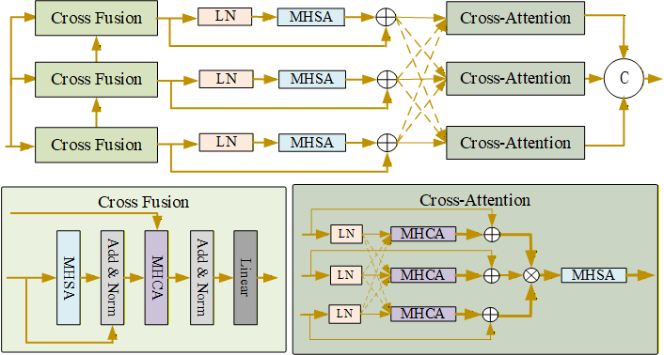
图3-4 跨层次多模态融合网络
Fig3-4 Cross-level Multi-modal Fusion Network
在获得增强后的音频特征${\tilde{X}}_{a}$和视频特征${\tilde{X}}_{v}$后，如何有效融合二者成为关键。在音视频伪造检测任务中，有效的整合来自音频和视频的特征信息对于提高检测的准确性至关重要。为此，本文提出跨层次多模态融合网络，其结构如图3-4所示。该网络通过多级多模态融合模块与跨层次增强结构，实现音频特征向视频特征的逐层注入与一致性对齐。网络包含三个层次的多模态融合模块，每个模块依次由多头自注意力（MHSA）和多头交叉注意力（MHCA）构成，其具体结构如图3-5所示。
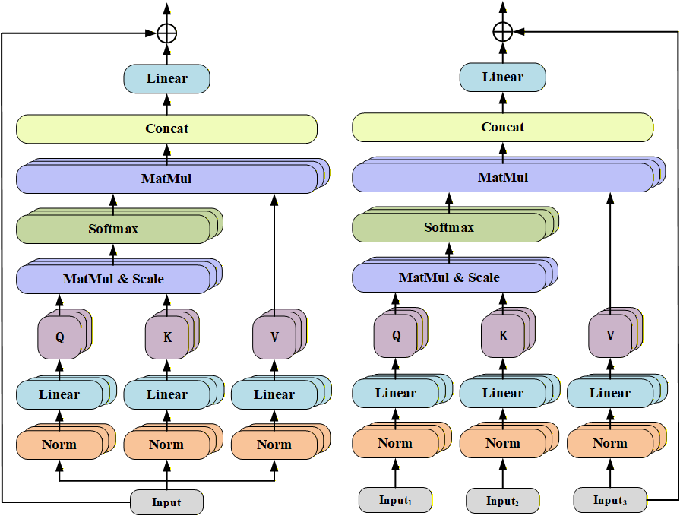
图3-5 注意力模块结构（左：MHSA，右：MHCA）
Fig3-5 Architecture of the attention module (left: MHSA; right: MHCA)
首先，音频和视频特征分别通过多头自注意力机制处理。MHSA能够捕捉特征内部的长距离依赖关系，增强特征的表达能力。对于每个模态的特征，MHSA通过多个注意力头并行工作，每个头学习特征的不同子空间表示。MHSA处理后的特征通过残差连接与原始特征相加，然后进行层归一化。在归一化之后，特征进入多模态特征交叉注意力层。MHCA通过计算音频特征和视频特征之间的相关性权重，实现跨模态特征的交互和融合。最后，经过MHCA处理的特征通过一个线性层进行变换。通过MHSA和MHCA，模块能够有效的增强音频和视频特征的表达能力，提高特征的判别力。MHCA能够捕捉音频和视频特征之间的互补性，通过加权的方式突出重要的跨模态特征：
$Z_{a}^{self}=LN\left({\tilde{X}}_{a}+MHSA\left(LN\left({\tilde{X}}_{a}\right)\right)\right)$ (3-19)
$Z_{v}^{self}=LN\left({\tilde{X}}_{V}+MHSA\left(LN\left({\tilde{X}}_{v}\right)\right)\right)$ (3-20)
随后，将音频特征作为查询，视频特征作为键和值，输入MHCA实现跨模态信息传播：
$Z_{v}^{cross}=LN\left(Z_{v}^{self}+MHCA\left(LN\left(Z_{v}^{self}\right),LN\left(Z_{a}^{self}\right)\right)\right)$ (3-21)
其中MHCA的计算方式与标准多头交叉注意力一致。经过三个层次的逐级融合，得到三个不同层次的融合特征$\left\{F_{1},F_{2},F_{3}\right\}$。
多模态学习框架中，有效的整合和利用来自不同层次的信息对提高任务性能至关重要。本研究利用跨层次交叉注意力增强模块，通过多层次的交叉注意力机制来增强不同层次融合特征之间的交互性和互补性。输入特征首先通过层归一化进行处理。归一化的特征进入交叉注意力层。MHCA通过计算不同层次特征之间的相关性权重，实现跨层次的交互和融合。MHCA处理后的特征通过残差连接和原始特征相加，然后进行进一步的特征融合。跨层次增强后的特征通过MHSA进一步处理，经过跨层次交叉注意力增强处理的特征被输出。
具体来说，为进一步增强融合特征内部的一致性，对每个层次的融合特征分别应用残差自注意力增强：
${\tilde{F}}_{i}=LN\left(F_{i}+MHSA\left(LN\left(F_{i}\right)\right)\right),i∈\left\{1,2,3\right\}$ (3-22)
最后，引入跨层次交叉注意力模块，在不同层次的融合特征之间进行交互。将${\tilde{F}}_{2}$作为查询，${\tilde{F}}_{1}$和${\tilde{F}}_{3}$分别作为键和值，计算跨层次注意力，并将结果与原始特征残差相加：
$F_{cross}=LN\left({\tilde{F}}_{2}+MHCA\left(LN\left({\tilde{F}}_{2}\right),LN\left({\tilde{F}}_{1}\right),LN\left({\tilde{F}}_{3}\right)\right)\right)$ (3-23)
再经一层MHSA并融合拼接得到最终融合特征$\tilde{F}$。该融合特征蕴含了音频与视频的互补信息，并经过多级增强与对齐，为后续分类提供了高质量的特征表示。

损失函数设计
为实现对音视频伪造的联合优化，本文设计了一个多任务损失函数，包含融合特征分类损失、单模态分类损失以及跨模态对比损失三部分，总损失函数为三者加权和。
本文使用全连接层将提取增强后的音频${\tilde{X}}_{a}$和视频特征${\tilde{X}}_{v}$映射到标签空间，采用sigmoid函数输出分类概率。假设$y_{a}$和$y_{v}$分别表示音频和视频模态单一分类标签结果，$y_{av}$为融合模态特征的分类标签结果，对于第$i$条视频的特征输入${\hat{x}}_{a,i}$，${\hat{x}}_{v,i}$和${\hat{x}}_{av,i}$，其对应的预测结果为
${\hat{y}}_{a,i}=sigmoid\left(FC\left({\hat{x}}_{a,i}\right)\right)$ (3-24)
${\hat{y}}_{v,i}=sigmoid\left(FC\left({\hat{x}}_{v,i}\right)\right)$ (3-25)
${\hat{y}}_{av,i}=sigmoid\left(FC\left({\hat{x}}_{av,i}\right)\right)$ (3-26)
将最终融合特征输入全连接层，经Sigmoid函数输出预测概率${\hat{y}}_{f}$，与真实标签$y$计算二元交叉熵损失：
$L_{fusion}=-\frac{1}{N}\sum_{i=1}^{N}{\left[y_{i}∙log\left({\hat{y}}_{f,i}\right)+\left({1-y}_{i}\right)∙log\left({1-\hat{y}}_{f,i}\right)\right]}$ (3-27)
同时，对增强后的音频特征和视频特征分别进行分类，得到预测概率$\hat{y}$与$\hat{y}$，计算对应交叉熵损失：
$L_{audio}=-\frac{1}{N}\sum_{i=1}^{N}{\left[y_{i}∙log\left({\hat{y}}_{a,i}\right)+\left({1-y}_{i}\right)∙log\left({1-\hat{y}}_{a,i}\right)\right]}$ (3-28)
$L_{video}=-\frac{1}{N}\sum_{i=1}^{N}{\left[y_{i}∙log\left({\hat{y}}_{v,i}\right)+\left({1-y}_{i}\right)∙log\left({1-\hat{y}}_{v,i}\right)\right]}$ (3-29)
为增强真实样本中音视频特征的一致性，同时扩大伪造样本中二者的差异，引入基于欧氏距离的对比损失。定义音视频特征间的不和谐分数为：
$d\left({\tilde{X}}_{a},{\tilde{X}}_{v}\right)={\left\|{\tilde{X}}_{a}-{\tilde{X}}_{v}\right\|}_{2}$ (3-30)
对比损失函数设计为：
$L_{contrast}=-\frac{1}{N}\sum_{i=1}^{N}{\left[y_{i}∙{d_{i}}^{2}+\left({1-y}_{i}\right)∙max{\left(0,λ-d_{i}\right)}^{2}\right]}$ (3-31)
其中，$λ$表示超参数边界（本文设为1），$d_{i}$为模态间不和谐分数，表示视频特征和音频特征之间的欧几里得距离。该损失促使真实样本的跨模态特征距离尽可能小，伪造样本的距离尽可能大。
最终得到总损失，整体损失为各部分损失的加权和：
$L_{total}=λ_{1}L_{fusion}+λ_{2}\left(L_{audio}+L_{video}\right)+λ_{3}L_{contrast}$ (3-32)
本章实验取$λ_{1}=λ_{2}=λ_{3}=1，$，以实现各项损失的均衡优化

本章小结
本章针对视听深度伪造检测任务，提出了一种基于自适应多尺度特征增强与跨层次多模态融合的视听深度伪造检测算法AURORA。本章首先介绍了网络整体设计思路，随后分别论述了三个核心模块：自适应频域特征增强模块通过可学习阈值与频域滤波强化音频中的伪造瞬态失真；多尺度视觉特征增强模块利用双分支与三分支通道分离策略捕获视频中的多粒度空间伪影；跨层次多模态融合网络通过逐级注意力与跨层交互实现音视频特征的一致性对齐与互补增强。最后给出了包含融合分类损失、单模态分类损失与跨模态对比损失的多任务损失函数。该网络从单模态精细化感知到多模态协同建模，形成了一条完整的技术链路，为后续实验验证奠定了坚实的基础。

实验设计与评估

引言
为系统验证本文提出的基于自适应多尺度特征增强与跨层次多模态融合的视听深度伪造检测算法（AURORA）的有效性、鲁棒性和泛化性，本章设计并开展了多层次的实验评估。首先介绍实验所采用的公共数据集FakeAVCeleb^{[48]}，说明其数据构成、类别分布及划分方式，并详细给出实验环境配置、模型训练参数以及评估指标。在模型性能验证方面，设计了对比实验，将本文方法与当前主流的多模态深度伪造检测算法进行性能比较；通过消融实验逐一分析各核心模块对整体检测效果的贡献；进一步开展鲁棒性分析，考察模型在不同噪声干扰及音视频联合失真下的表现，以评估其在真实应用场景中的稳定性；同时设置跨数据集泛化性实验，通过在不同数据分布与伪造类型条件下测试模型性能，验证本文方法对未知场景和跨域样本的适应能力。此外，为了从更直观的视角揭示模型的学习过程与判别依据，本章还补充了可视化分析，包括训练精度与损失曲线、特征降维分布（PCA与t-SNE）以及注意力热力图，分别从训练收敛性、特征可分性和决策可解释性三个维度提供辅助证据。最后对本章全部实验内容进行总结，综合评估本文方法的先进性与实用价值。

数据集
本研究选用FakeAVCeleb数据集^{[48]}作为实验基准。该数据集是目前规模较大且广泛使用的视听深度伪造检测数据集，包含真实视频与多种伪造类型的音视频样本。该数据集包含从VoxCeleb2数据集选择的500个平均时长为7.8秒的视频，每位名人一个视频。该数据集旨在根据性别、种族和年龄平等地选择视频。每个种族包含100个涉及100位名人的视频。每个种族的男性和女性比例为50%，即100个视频中有50个男性视频和50个女性视频。数据集共包含500个真实视频和超过20,000个假视频，其中伪造样本涵盖四种组合类型：伪造音频-伪造视频（FAFV）、伪造音频-真实视频（FARV）、真实音频-伪造视频（RAFV）以及真实音频-真实视频（RARV）。相关示例如图4-1所示。
为消除类别不平衡对模型训练的影响，本章实验遵循主流研究MRDF^{[71]}的设置，采用样本平衡策略，将四个类别按照1:1:1:1的比例进行抽样，形成均衡的训练与测试集。同时采用5折交叉验证方法，确保实验结果的稳定性和可靠性。
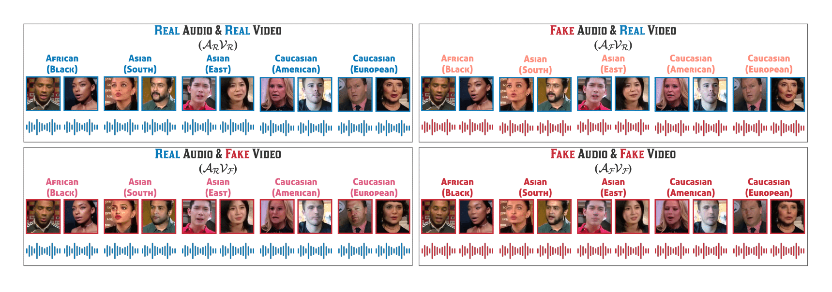
图4-1 FakeAVCeleb数据集示例
Fig4-1 Examples from the FakeAVCeleb dataset
为进一步评估模型在未知数据分布下的泛化能力，本研究选用KoDF（Korean Deepfake Detection Dataset）数据集^{[72]}作为跨数据集实验的测试基准。KoDF^{[72]}是一个面向深度伪造检测任务构建的大规模视频数据集，包含真实视频与伪造视频样本，共涉及403名受试者。该数据集在人物身份、姿态变化、表情变化、拍摄角度及光照条件等方面具有较强的多样性，能够较好地反映复杂场景下的深度伪造检测任务。
与FakeAVCeleb数据集^{[48]}相比，KoDF^{[72]}主要面向视觉深度伪造检测，其在人物来源、语言环境、种族分布以及视频采集条件等方面均存在明显差异。其中，KoDF^{[72]}更偏向韩国语境和东亚人脸特征分布，而FakeAVCeleb^{[48]}则主要基于公开名人视频构建，并包含多种音视频伪造组合形式。因此，将在FakeAVCeleb^{[48]}上训练得到的模型直接迁移到KoDF^{[72]}上进行测试，能够有效检验模型在跨数据集场景下的鲁棒性与泛化能力。在本文的跨数据集泛化实验汇中，不对模型进行额外微调，而是直接在KoDF数据集^{[72]}上评估性能，以更客观地衡量模型对不同数据域的适应能力。

实验环境与配置
本章实验的软硬件环境和配置如表4-1所示：
表4-1 实验环境和配置
Table4-1 Experimental setup and configuration
序号 | 设备 | 型号
1 | CPU | Intel(R) Xeon(R) Gold 6330 CPU @ 2.00GHz
2 | 内存 | 512 GB
3 | 操作系统 | Ubuntu 20.04.6
4 | 显卡 | NVIDIA GeForce GTX 3090
5 | 编译语言 | Python 3.9
6 | 开发工具 | PyCharm 2021.3
7 | 深度学习框架 | Pytorch 2.0.1
本章实验的算法训练超参数设置如表4-2所示：
表4-2 算法训练超参数设置
Table4-2 Hyperparameter settings for algorithm training
序号 | 超参数 | 值
1 | 学习率 | 1×10⁻³
2 | 训练轮次 | 30
3 | 批量大小 | 64
4 | 动量参数 | 0.9
5 | 输入视频分辨率 | 224×224
6 | 音频信号采样率 | 16kHz

评估指标
为全面、客观地评估本文提出的AURORA在视听深度伪造检测任务中的性能，本研究构建了一套融合客观定量评估与主观定性分析的混合评价体系。客观定量评估通过一系列国际通用的计算指标，从分类准确性与置信度排序两个维度对模型的检测效能进行严格度量；主观定性分析则通过对模型关注的伪造区域进行可视化呈现，直观展示模型对音频瞬态失真与视频空间伪影的感知能力，为定量结论提供视觉佐证。在定量评估方面，本文选取以下核心指标：
- 准确率（Accuracy, ACC）
准确率定义为模型正确分类的样本数占总样本数的比例，是衡量分类任务整体性能的基础指标。其计算公式为：
$ACC=\frac{TP+TN}{TP+TN+FP+FN}$ （4-1）
其中，TP（真正例）表示真实样本被正确分类为真的数量，TN（真负例）表示伪造样本被正确分类为假的数量，FP（假正例）表示伪造样本被误判为真的数量，FN（假负例）表示真实样本被误判为假的数量。ACC值越接近1，说明模型对真实与伪造样本的整体判别能力越强。
- ROC曲线下面积（Area Under Curve, AUC）
ROC曲线是以假阳性率（FPR）为横轴、真阳性率（TPR）为纵轴绘制的曲线，反映了分类器在不同阈值下的性能变化。AUC定义为ROC曲线下的面积，其数学表达式为：
$AUC=\int_{0}^{1}{TPR(FPR)d(FPR)}$ （4-2）
在实际计算中，常采用梯形法则近似求解。AUC值越接近1，表明模型在所有可能的分类阈值下均能保持较高的真阳性率与较低的假阳性率，对类别不平衡问题具有更强的鲁棒性，能够更稳定地区分真实与伪造样本。
通过上述两种指标的联合评估，可以全面衡量模型在固定阈值下的分类准确率以及全阈值范围内的稳定性，从而为模型性能提供多角度的客观依据。同时，结合伪造痕迹热力图、音频频谱差异图等可视化分析，进一步验证模型对伪造特征的捕捉能力，确保评估结论的全面性与可信度。

对比实验
为评估本文方法（AURORA）的先进性，选取近年来具有代表性的多模态深度伪造检测算法进行对比，包括：Xception^{[73]}、F³ -Net^{[13]}、Face X-ray^{[47]}、VFD^{[74]}、Multimodaltrace^{[75]}、Ensemble^{[76]}、DST-Net^{[77]}、AVOiD-DF^{[78]}、AVBYOL^{[79]}、Intra-Cross-Modal^{[80]}、AD DFD^{[81]}、FACTOR^{[82]}、以及MRDF^{[71]}。所有对比方法均在与MRDF^{[71]}实验相同的设置下进行测试，其中Xception^{[73]}、F³ -Net^{[13]}和Face X-ray^{[47]}是单模态方法，仅使用视频特征进行训练测试。表4-3展示了各方法在FakeAVCeleb数据集^{[48]}上的ACC与AUC指标对比结果。
从表4-3所示的定量对比结果可以看出，本文提出的AURORA方法在准确率（ACC）和ROC曲线下面积（AUC）两项核心指标上均全面超越所有参与对比的现有方法，展现出显著的性能优势。具体而言，AURORA取得了94.32%的准确率和93.66%的AUC，相较于当前次优的MRDF方法^{[71]}（准确率94.05%，AUC 92.43%），分别实现了0.27和1.23个百分点的稳定提升。这一优势并非偶然，而是得益于本文提出的“模态内增强，跨模态对齐”协同机制：AURORA通过自适应频域特征增强精准捕获音频伪造中的瞬态失真，同时借助多尺度视觉特征增强充分挖掘视频伪造中的细粒度伪影，再通过跨层次多模态融合实现音视频特征的一致性对齐，从而在整体分类精度和全阈值稳定性上均取得突破。
与早期基于单模态或浅层融合策略的方法相比，AURORA的优势更为突出。例如，相较于仅依赖视觉特征的F³-Net^{[13]}和采用简单特征拼接的AVOiD-DF^{[78]}，AURORA在AUC指标上分别领先9.12和4.46个百分点。这种显著的性能差距证明，面对高逼真度伪造样本，单一模态或简单的特征拼接难以捕捉伪造痕迹在频域与时域上的互补分布特性，而本文设计的跨模态细粒度协同机制能够有效挖掘音频-视频之间的深层关联，从而大幅提升检测的鲁棒性和准确性。此外，在与Multimodaltrace^{[75]}、Intra-Cross-Modal^{[80]}等近年来提出的基于音视频的多模态方法对比中，AURORA同样在ACC和AUC两项指标上保持领先，进一步验证了本文所提出的自适应多尺度特征增强与跨层次模态融合结构在抑制模态间冗余、突出伪造痕迹一致性方面的独特优势。
表4-3 FakeAVCeleb数据集上的性能对比结果
Table4-3 Performance comparison results on the FakeAVCeleb dataset
序号 | 模型 | ACC（%） | AUC（%）
1 | Xception^{[73]} | 71.67 | 76.19
2 | F³ -Net^{[13]} | 81.08 | 84.54
3 | Face X-ray^{[47]} | 76.75 | 79.72
4 | VFD^{[74]} | 81.52 | 86.11
5 | Multimodaltrace^{[75]} | 92.90 | -
6 | Ensemble[76] | 89.00 | -
7 | DST-Net[77] | 92.59 | -
8 | AVOiD-DF^{[78]} | 83.70 | 89.20
9 | AVBYOL^{[79]} | 92.16 | 90.41
10 | Intra-Cross-Modal^{[80]} | 93.52 | 91.55
11 | AD DFD^{[81]} | 91.89 | 90.11
12 | FACTOR^{[82]} | 90.97 | 89.12
13 | MRDF^{[71]} | 94.05 | 92.43
14 | AURORA (Ours) | 94.32 | 93.66

消融实验
为了深入探究本文提出的各核心模块对整体检测性能的实际贡献，本节设计并开展了系统的消融实验。实验以MRDF^{[71]}模型作为基线，在此基础上逐步引入自适应频域特征增强模块AFFE、多尺度视觉特征增强模块MVFE以及跨层次多模态融合模块CLMF，通过观察各模块引入前后模型在FakeAVCeleb数据集^{[48]}上的准确率ACC和AUC指标变化，定量分析每一模块的有效性及其协同作用。
从表4-4和图4-2所示的实验结果可以看出，在基线模型MRDF^{[71]}的基础上单独引入自适应频域特征增强模块AFFE后，模型的ACC由94.05%提升至94.09%，AUC由92.43%提升至92.52%。这一细微但稳定的性能提升验证了AFFE模块的有效性，说明通过在音频分支引入可学习阈值机制对频域特征进行自适应增强，能够有效捕获伪造音频中特有的瞬态失真成分，从而提升音频模态对伪造痕迹的感知能力。同样地，单独引入多尺度视觉特征增强模块MVFE后，模型ACC达到94.08%，AUC提升至92.59%，其性能增益略高于AFFE模块。这表明在视觉分支通过双分支通道分离与多尺度卷积操作，能够从不同粒度捕获人脸区域中的伪造伪影，包括细微的纹理异常与全局的结构偏差，进而增强视频模态的特征表达能力。
值得注意的是，当单独引入跨层次多模态融合模块CLMF时，模型的ACC跃升至94.17%，AUC显著提升至92.98%，其性能提升幅度明显高于上述两个单模态增强模块。这一结果证明了跨模态信息交互在视听深度伪造检测任务中的关键作用：通过多层次交叉注意力机制将音频特征注入视频各层级特征之中，不仅能够实现伪造痕迹在模态间的一致性对齐，还能有效抑制单模态特征中的冗余信息，从而大幅提升融合特征的质量和判别力。
进一步观察AFFE与MVFE双模块组合的实验结果，模型ACC达到94.28%，AUC达到93.21%，较单一模块引入时均有进一步提升。这说明音频模态增强与视频模态增强之间存在良好的互补关系：前者侧重于捕获音频频域中的伪造细节，后者致力于挖掘视频空域中的多尺度伪影，二者共同作用能够在单模态层面形成更全面的伪造特征表达，为后续的多模态融合提供更优质的输入特征。最终，当三大模块协同工作时，完整AURORA模型取得了94.32%的ACC和93.66%的AUC，达到实验中的最优性能。与基线模型相比，ACC提升0.27个百分点，AUC提升1.23个百分点；与仅引入双模态增强模块的组合相比，ACC和AUC也均有进一步提升。
上述消融实验结果充分验证了本文提出的整体架构的有效性。自适应时频特征增强与多尺度空域聚合分别在音频和视频模态内部提取更具判别力的微观与宏观伪造特征，为跨模态交互奠定了坚实基础；而跨层次多模态融合则在高层语义空间实现音视频特征的一致性对齐与互补增强，最大限度地保留跨模态共性信息并抑制冗余噪声。三个模块层层递进、协同作用，共同构成了一个从单模态精细化感知到多模态一致性建模的完整技术链条，从而实现对高逼真度视听深度伪造内容的鲁棒检测。
表4-4 FakeAVCeleb数据集上的消融实验结果
Table4-4 Ablation results on the FakeAVCeleb dataset
模型方法配置 |  |  |  | ACC (%) | AUC (%)
Baseline | AFFE | MVFE | CLMF
√ | - | - | - | 94.05 | 92.43
√ | √ | - | - | 94.09 | 92.52
√ | - | √ | - | 94.08 | 92.59
√ | - | - | √ | 94.17 | 92.98
√ | √ | √ | - | 94.28 | 93.21
√ | √ | √ | √ | 94.32 | 93.66

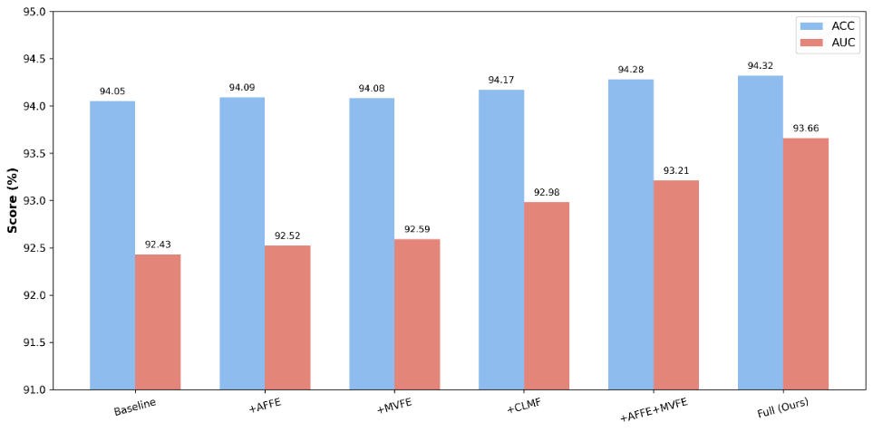
图4-2 FakeAVCeleb数据集上的消融实验结果对比
Fig4-2 Comparison of ablation study results on the FakeAVCeleb dataset

跨数据集泛化实验
为进一步验证本文所提出AURORA在未知数据分布下的泛化能力，本节开展跨数据集实验。具体而言，模型在FakeAVCeleb数据集^{[48]}上训练完成后，直接在KoDF数据集^{[72]}上进行评估，不进行任何额外微调。由于两个数据集在人物来源、语言环境以及视频采集条件等方面存在明显差异，因此该实验能够更严格地考察模型在跨域场景下的稳定性与实际应用潜力。
从表4-5可以看出，在跨数据集条件下，不同方法的性能均存在一定下降，说明数据分布偏移仍然是影响深度伪造检测性能的重要因素。尤其是部分视觉单模态方法在跨域场景下波动较大，如Xception^{[73]}和FTCN^{[83]}的AUC分别仅为72.70%和68.10%，表明仅依赖视觉线索的方法容易受到身份差异、光照变化及成像条件变化的影响。LipForensics^{[84]}和RealForensics^{[79]}虽然也仅依靠视觉线索，但是前者聚焦于唇部运动，收其他因素影响相对较小；后者是一种自监督办法，不依赖预训练标签，有较强的泛化性。相比之下，多模态方法整体表现更为稳定，说明音频与视频之间的互补信息有助于缓解单一模态在跨域条件下的特征退化问题。
在所有对比方法中，本文提出的AURORA取得了85.22%的ACC和86.92%的AUC，均为最优结果。与MRDF^{[71]}相比，AURORA在ACC和AUC上分别提升了0.54%和1.68%。这表明本文方法不仅在同源数据上具备较强的检测性能，在面对未知数据域时同样能够保持较好的判别能力和稳定性。
表4-5 跨数据集泛化实验结果
Table4-5 Cross-dataset generalization experimental results
序号 | 模型 | 模态 | ACC（%） | AUC（%）
1 | Xception^{[73]} | V | - | 72.70
2 | LipForensics^{[84]} | V | - | 86.60
3 | FTCN^{[83]} | V | - | 68.10
4 | RealForensics^{[79]} | V | - | 86.90
5 | AD DFD^{[81]} | AV | 80.5 | 82.10
6 | MRDF^{[71]} | AV | 84.68 | 85.24
7 | AURORA (Ours) | AV | 85.22 | 86.92
这一结果主要得益于AURORA对音视频伪造线索的协同建模。一方面，音频分支通过自适应频域增强强化了更具判别性的频域异常特征，减弱了语音内容和录制条件差异带来的干扰；另一方面，视频分支通过多尺度特征增强保留了不同粒度的面部伪影信息，提高了对姿态、光照和压缩变化的适应能力。在此基础上，跨层次多模态融合模块进一步加强了音视频之间的一致性对齐，使模型能够更关注跨模态共享的伪造痕迹，而非依赖特定数据集中的表层统计特征新建。
总体而言，跨数据集实验进一步说明了本文方法具有较好的泛化能力。尽管在跨域测试中各模型性能均有所下降，但AURORA仍在ACC和AUC两项指标上取得最佳结果，验证了所提方法在复杂真实场景中的应用潜力。

鲁棒性分析
实际网络传播与存储过程中，音视频内容常遭受压缩、噪声、重采样等失真干扰，这些干扰会掩盖原有的伪造痕迹或引入虚假异常，严重降低检测模型在真实场景中的实用性与稳定性。为全面评估本文所提AURORA在复杂失真环境下的检测稳定性与抗干扰能力，本节设计了系统的鲁棒性分析实验。通过在测试阶段对音频和视频特征分别施加多种类型、不同强度的常见扰动，系统考察了基线模型MRDF^{[71]}以及逐步引入各核心模块后模型性能的变化情况，以验证本文算法在实际应用中的鲁棒性。

扰动设置
为模拟真实世界中的复杂干扰，实验选取了视频和音频模态中高频出现的扰动类型，参数设置覆盖轻度至重度干扰。视频扰动方面，分别设置了高斯噪声、椒盐噪声和H.264压缩三种类型。其中，高斯噪声均值为0，方差依次设为0、0.001、0.01、0.1 和1.0，直接叠加于视频帧像素域；椒盐噪声的噪声密度依次设为 0.01、0.03、0.05和0.1，随机将像素置为0或255；H.264压缩采用恒定质量模式CRF，取值23、28、33和38，数值越大压缩越强。音频扰动方面，分别设置了高斯噪声和重采样两种类型。其中，音频高斯噪声以信噪比SNR加权添加白噪声，SNR取30 dB、20 dB、10 dB 和5 dB；音频重采样则将16 kHz 原始音频降至8 kHz和4 kHz后再上采样回16 kHz，以模拟带宽限制或传输过程中的采样率转换失真。所有扰动均在测试阶段施加，训练过程保持不变，以确保公平对比模型在未见过的失真下的泛化抗扰能力。

视频扰动鲁棒性
视频高斯噪声会模糊伪造的纹理伪影，对空间特征提取造成严重干扰，从而影响检测模型的判别能力。为考察各模型在噪声环境下的鲁棒性，实验设置了方差从0到1.0逐渐增强的高斯噪声，各模型在不同噪声水平下的准确率变化如表4.5所示。在无噪声的理想条件下，完整AURORA模型以94.32%的准确率领先于所有对比方法。随着噪声水平的逐步提高，各模型的检测性能均呈现不同程度的下降，但本文方法的性能衰减最为平缓。在最低噪声水平0.001下，AURORA的准确率为90.25%，显著高于基线的86.89%；当噪声水平提升至0.01时，本文方法仍保持85.11%的准确率，而基线模型已降至81.48%；在方差为1.0的极端强噪声条件下，AURORA依然维持81.94%的检测准确率，相比基线模型的74.02%高出7.92个百分点。这一结果证明，多尺度视觉特征增强模块与跨层次多模态融合网络的协同作用能够有效抑制高斯噪声带来的干扰。
表4-6 不同视频高斯噪声水平下的鲁棒性分析结果
Table4-6 Robustness analysis results under different levels of Gaussian noise in videos
模型方法 | 噪声水平
 | 0 | 0.001 | 0.01 | 0.1 | 1
Baseline | 94.05 | 86.89 | 81.48 | 80.98 | 74.02
+ AFFE | 94.09 | 88.00 | 82.80 | 81.02 | 76.28
+ MVFE | 94.08 | 88.02 | 82.87 | 81.08 | 78.31
+ CLMF | 94.17 | 90.12 | 84.01 | 83.12 | 81.54
AURORA | 94.32 | 90.25 | 85.11 | 83.39 | 81.94
表4-7 不同视频椒盐噪声水平下的鲁棒性分析结果
Table4-7 Robustness analysis results under different levels of Salt-and-Pepper noise in videos
模型方法 | 噪声水平
 | 0.01 | 0.03 | 0.05 | 0.1
Baseline | 92.16 | 88.34 | 84.52 | 76.45
+AFFE | 92.31 | 88.79 | 85.10 | 78.13
+MVFE | 92.35 | 88.92 | 85.37 | 80.26
+ CLMF | 92.68 | 89.85 | 86.49 | 82.71
AURORA | 92.84 | 90.12 | 86.83 | 84.27
除连续型高斯噪声外，视频在实际采集与传输过程中还常受到椒盐噪声的影响。与高斯噪声主要扰动整体纹理分布不同，椒盐噪声会以随机脉冲的形式直接破坏局部关键像素，在面部区域中引入大量孤立的黑白异常点，从而进一步干扰伪造边界、细粒度纹理以及局部伪影特征的提取。为此，本文进一步设置了不同噪声密度的椒盐噪声扰动，各模型的检测结果如表4-7所示。可以看出，随着噪声水平由0.01逐渐增加至0.1，各模型的检测准确率均持续下降，说明脉冲型噪声同样会显著削弱伪造检测模型的判别能力。然而，相较于基线模型，AURORA在不同噪声强度下始终保持最优性能，且在高噪声密度下优势更加明显。当噪声密度为0.1时，基线模型的准确率已下降至76.45%，而AURORA仍保持84.27%，领先基线7.82个百分点。该结果说明，本文方法不仅能够抵御连续性噪声对整体纹理结构的破坏，也能够有效抑制脉冲型噪声对局部伪造痕迹的干扰。
表4-8 不同视频压缩水平下的鲁棒性分析结果
Table4-8 Robustness analysis results under different video compression levels
模型方法 | 视频压缩水平
 | CRF=23 | CRF=28 | CRF=33 | CRF=38
Baseline | 93.27 | 89.41 | 84.65 | 79.38
+AFFE | 93.35 | 89.76 | 85.22 | 80.74
+MVFE | 93.40 | 90.03 | 85.79 | 82.15
+ CLMF | 93.69 | 90.84 | 86.91 | 85.32
AURORA | 93.81 | 91.17 | 87.64 | 87.26
除显式噪声污染外，视频在真实传播链路中还会经历有损编码压缩，其中H.264压缩是最常见的失真形式之一。与高斯噪声和椒盐噪声直接在像素层引入随机扰动不同，H.264压缩主要通过量化与编码过程削弱图像中的高频纹理、边缘过渡和局部细节信息，从而掩盖深度伪造检测所依赖的细粒度伪影特征。为评估模型在压缩失真条件下的稳定性，本文进一步设置了不同CRF参数下的H.264压缩扰动，各模型结果如表4-8所示。随着压缩强度不断增大，各模型的检测准确率整体呈下降趋势，表明压缩失真同样会持续削弱模型对伪造痕迹的敏感性。但即便如此，AURORA在各压缩等级下始终取得最优结果，体现出更强的抗压缩鲁棒性。尤其在CRF=38的高强度压缩条件下，基础模型的准确率仅为79.38%，而AURORA仍达到87.64%，较基线提升8.26个百分点。这说明本文方法能够更有效地抵抗压缩引起的高频信息损失，在复杂编码传输场景下仍保持较高的检测稳定性。
进一步分析各模块对视频扰动鲁棒性的贡献可以发现，单独引入自适应频域特征增强模块或多尺度视频特征增强模块，均能在一定程度上提升模型在失真环境下的检测性能，但这种提升在强扰动条件下仍相对有限。相比之下，跨层次多模态融合模块的引入带来了更为显著的鲁棒性增益。以视频高斯噪声为例，在噪声水平0.1和1.0的条件下，引入该模块后模型准确率分别达到83.12%和81.54%，显著高于仅引入单模态增强模块的模型；在椒盐噪声和H.264压缩场景下，也呈现出类似趋势。这表明，当视频模态受到不同形式的退化干扰时，多模态融合机制能够通过音频与视频特征之间的互补与交叉验证，有效缓解单一视觉模态特征失真的影响，从而保持更加稳定的检测性能。综上所述，AURORA不仅在理想条件下具备优异的伪造检测能力，而且在面对多种真实场景中常见的视频噪声与压缩失真时，同样展现出良好的稳定性与可靠性，为其在复杂开放环境中的实际部署应用奠定了基础。

音频扰动鲁棒性
音频模态在真实传播与存储过程中容易受到环境噪声与采样率转换等失真因素的影响，这些扰动会削弱伪造语音中的频谱异常、局部频域伪影及细粒度结构信息，从而对检测模型的判别能力造成干扰。为系统评估本文方法在音频失真条件下的稳定性，本节分别从音频高斯噪声和音频重采样两个方面开展鲁棒性实验。
表4-9 不同音频高斯噪声水平下的鲁棒性分析结果
Table4-9 Robustness analysis results under different levels of Gaussian noise in audio
模型方法 | 噪声水平
 | 30dB | 20dB | 10dB | 5dB
Baseline | 92.74 | 88.59 | 83.26 | 78.56
+AFFE | 92.91 | 89.03 | 84.17 | 82.49
+MVFE | 92.95 | 89.24 | 84.63 | 83.18
+CLMF | 93.22 | 89.96 | 85.74 | 84.92
AURORA | 93.36 | 90.21 | 86.15 | 86.33
音频高斯噪声会直接污染语音信号的能量分布与频谱结构，掩盖与伪造相关的细微异常特征，从而影响模型对伪造样本的识别效果。为考察各模型在噪声环境下的鲁棒性，实验设置了信噪比从30 dB逐步降低至5 dB的高斯噪声扰动，各模型在不同噪声水平下的准确率变化如表4-9所示。在高信噪比条件下，各模型均保持了较好的检测性能，其中完整AURORA模型在30 dB条件下取得了93.36%的准确率，优于所有对比方法。随着信噪比逐步降低，噪声对原始语音频谱结构的破坏不断增强，各模型的检测性能均出现不同程度的下降，但本文方法的性能退化最为平缓。当信噪比为20 dB时，AURORA的准确率为90.21%，高于基线模型的88.59%；当信噪比进一步降低至10 dB时，AURORA仍保持86.15%的准确率，而基线模型已降至83.26%；在5 dB的强噪声条件下，AURORA依然取得86.33%的检测准确率，相比基线模型的78.56%提升了7.77个百分点。上述结果表明，本文方法能够在较强噪声干扰下较好地保持对伪造语音特征的感知能力，具有较强的抗噪鲁棒性。
表4-10 不同音频重采样率下的鲁棒性分析结果
Table4-10 Robustness analysis results under different audio resampling rates
模型方法 | 采样率
 | 16kHz | 8kHz | 4kHz
Baseline | 93.18 | 85.47 | 81.24
+AFFE | 93.25 | 86.13 | 83.56
+MVFE | 93.29 | 86.49 | 84.21
+CLMF | 93.54 | 87.38 | 86.97
AURORA | 93.67 | 87.72 | 88.71
除加性噪声外，音频在实际传输与处理过程中还常受到重采样操作的影响。与高斯噪声主要扰乱时频能量分布不同，重采样失真会压缩有效带宽并破坏高频细节与局部谱结构，从而削弱模型对伪造语音细粒度特征的捕获能力。为评估模型在采样率变化场景下的稳定性，本文进一步将原始16 kHz音频分别降采样至8 kHz和4 kHz后再恢复至16 kHz，各模型结果如表4-10所示。可以看出，随着采样率不断降低，各模型的检测准确率整体呈现下降趋势，表明重采样失真同样会持续削弱模型对伪造痕迹的敏感性。然而，AURORA在各采样率设置下始终取得最优性能，展现出更强的抗重采样能力。具体而言，在8 kHz条件下，AURORA的准确率达到87.72%，高于基线模型的85.47%；在4 kHz这一更为严苛的带宽受限条件下，基线模型的准确率已下降至81.24%，而AURORA仍保持88.71%，较基线提升7.47个百分点。这说明本文方法能够更有效地缓解重采样带来的高频信息损失，在低带宽和采样率失配条件下依然保持较高的检测稳定性。
进一步分析各模块对音频扰动鲁棒性的贡献可以发现，单独引入自适应频域特征增强模块或多尺度视觉特征增强模块，均能够在一定程度上提升模型在音频失真环境下的检测性能，但在强扰动条件下，这种提升仍相对有限。相比之下，跨层次多模态融合模块带来了更为显著的鲁棒性增益。以音频高斯噪声为例，在10 dB和5 dB条件下，引入该模块后模型准确率分别达到85.74%和84.92%，明显优于仅采用单模态增强策略的模型；在音频重采样场景下，同样表现出一致趋势，在4 kHz条件下，引入跨层次多模态融合模块后模型准确率达到86.97%，显著高于基线模型及单模态增强模型。该现象表明，当音频模态受到噪声污染或带宽压缩影响时，多模态融合机制能够借助视频模态中的口型运动与面部动态信息，对受损音频特征进行补偿与校验，从而有效缓解单一音频模态失真所带来的性能退化。综上，AURORA不仅在理想条件下具有较强的深度伪造检测能力，而且在高斯噪声与重采样等真实场景中常见的音频扰动下，仍表现出良好的稳定性与可靠性，为其在复杂开放环境中的实际部署提供了有力支撑。

音视频联合扰动鲁棒性
为模拟真实传播链路中可能遇到的复合失真，本节进一步设计了音视频同时施加中等强度扰动的实验，具体设置为视频高斯噪声方差为0.1且音频信噪比为10 dB。如表4-11的实验结果显示，在联合扰动环境下，基线模型的准确率和AUC分别下降至77.34%和76.18%。当分别引入自适应频域特征增强模块、多尺度视觉特征增强模块和跨层次多模态融合模块后，模型的检测性能均呈现不同程度的提升。其中，单独引入跨层次多模态融合模块时，模型准确率提升至83.29%，AUC达到81.96%，性能增益显著高于单独引入单模态增强模块的情况。当三大模块协同工作时，完整AURORA模型取得了最优的检测结果，准确率达到84.76%，AUC达到83.59%，相较于基线模型分别提升了7.42%和7.41%。这一结果充分验证了“模态内增强，跨模态对齐”架构在复杂失真环境下的协同稳定能力。自适应频域特征增强模块和多尺度视觉特征增强模块在单模态层面分别提升了音频和视频特征的抗扰能力，而跨层次多模态融合网络则通过跨模态一致性校验与信息互补，有效抑制了各模态独立噪声带来的干扰，实现了1加1大于2的协同增益。
表4-11 音视频联合扰动下检测性能对比
Table4-11 Comparison of detection performance under audio-visual perturbations
模型方法 | ACC | AUC
Baseline | 77.34 | 76.18
+ AFFE | 79.62 | 78.45
+ MVFE | 80.17 | 79.03
+ CLMF | 83.29 | 81.96
AURORA | 84.76 | 83.59

可视化分析
为了更深入地揭示模型在训练过程中的动态行为以及特征空间中的判别机理，本节从多个角度对AURORA进行了可视化分析。具体而言，通过绘制训练与验证阶段的准确率、损失及AUC曲线，评估模型的收敛状态与泛化能力；借助t‑SNE或PCA降维方法展示音视频特征在嵌入空间中的分布差异，验证跨模态融合对特征可分性的提升效果；同时，以注意力热力图的形式定位模型在视频帧和音频频谱中所关注的伪造痕迹区域，为模型的决策依据提供直观解释。上述可视化手段从定量与定性两个层面共同验证了本文方法的有效性与可解释性。

训练过程可视化分析
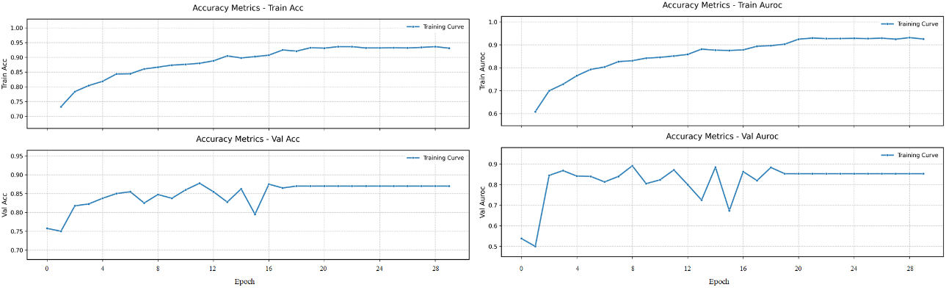
图4-3 训练验证准确率可视化
Fig4-3 Visualization of training and validation accuracy
为了更直观地评估模型在训练过程中的学习效果与收敛行为，本节绘制了训练与验证阶段的准确率、AUC以及损失函数随迭代轮次的变化曲线。从图4-3的整体训练趋势来看，模型在整个训练周期内表现出了稳定且持续的提升。具体而言，训练准确率从初始的74%逐步上升至最终约90%，而验证准确率则从同样的起点增长到98.5%，验证集精度的增长幅度明显高于训练集，这说明模型并未对训练数据产生过拟合，而是有效学习到了音视频数据中具有泛化能力的判别特征。从收敛速度来看，模型在前15个轮次内性能提升最为显著，验证准确率从74%快速攀升至94%左右，此后进入缓慢优化阶段，表明模型能够在较短时间内捕获主要的伪造判别线索，后续轮次则对细节特征进行微调。与此同时，训练集的AUC值从74%上升至93%，验证集AUC则从74%提升到0.98%，两者之间的差距始终保持在合理范围内，未出现验证集指标大幅落后于训练集的现象，过拟合的风险低。
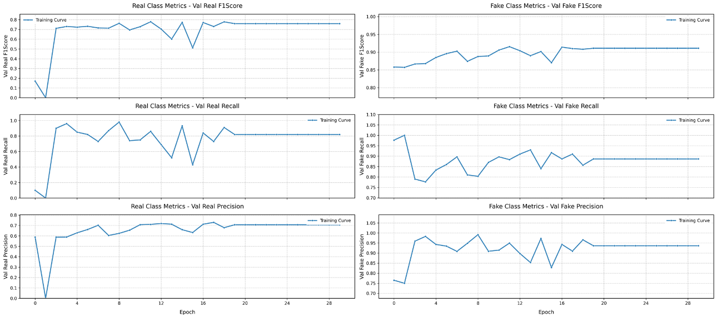
图4-4 训练过程验证精度可视化（左：真实，右：伪造）
Fig4-4 Validation accuracy visualization (left: real; right: fake)
如图4-4所示，随着训练轮次的增加，验证集中真实类与伪造类的F1-score、Recall和Precision整体均呈上升并逐渐稳定的趋势，说明模型对两类样本的判别能力不断增强。相比之下，伪造类各项指标整体更高且波动更小，尤其是Precision和F1-score始终保持在较高水平，表明模型对伪造样本具有更强的识别能力。真实类指标在训练中期存在一定波动，但后期同样趋于稳定，说明模型对真实样本的表征学习也逐步收敛。这也在一定程度上反映出，在伪造检测过程中相较于伪造样本，确定是真实样本的判别难度更高
如图4-5所示，进一步观察损失函数的变化曲线可以发现，训练损失在整个过程中呈现平稳下降的态势，未见明显震荡或反弹；验证损失同样随训练轮次增加而逐步降低，并在后期趋于平坦，与训练损失之间的差值较小且稳定。这种一致性表明模型的参数更新方向正确，优化过程稳定。此外，验证损失在后期未出现上升拐点，说明模型没有因为训练轮次过多而开始记忆噪声或虚假关联。综合上述可视化结果可以认为，本文提出的AURORA在训练过程中具备良好的学习稳定性与收敛效率，训练与验证指标之间保持了良好的一致性，为前文所述的性能评估奠定了可靠的基础。
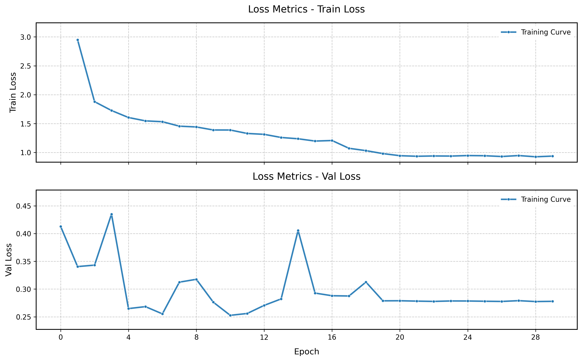
图4-5 训练验证损失可视化
Fig4-5 Visualization of training and validation loss
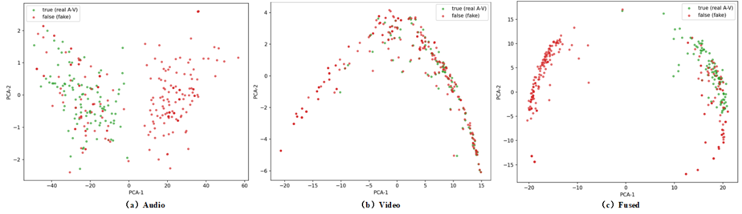
图4-6 PCA降维特征可视化
Fig4-6 PCA-based feature visualization

视频特征可视化分析
本节首先采用主成分分析法（PCA）对测试集中音频特征、视频特征以及融合后的多模态特征进行降维可视化，将高维嵌入向量投影至二维平面。图4-6的可视化结果直观地验证了跨模态融合对特征可分性的提升效果。从图中可以看出，原始的音频特征与视频特征在二维投影空间中呈现出相对分散且混杂的分布状态，真实样本与伪造样本之间的边界较为模糊，存在大量交叉重叠区域，这反映出单一模态特征在面对高逼真度伪造样本时判别能力有限。相比之下，经跨层次多模态融合网络处理后的融合特征在投影空间中表现出明显改善的聚类结构：真实样本紧密聚集在若干相对集中的区域，伪造样本则形成与之分离的簇群，两类样本之间的类间距离显著增大，类内紧致性明显提升。这种分布差异表明，跨模态融合机制能够有效整合音频与视频中的互补信息，通过一致性对齐与冗余抑制，增强特征对伪造痕迹的表征能力，从而在嵌入空间中实现更好的类别可分性，为最终的分类决策提供了更有利的特征基础。
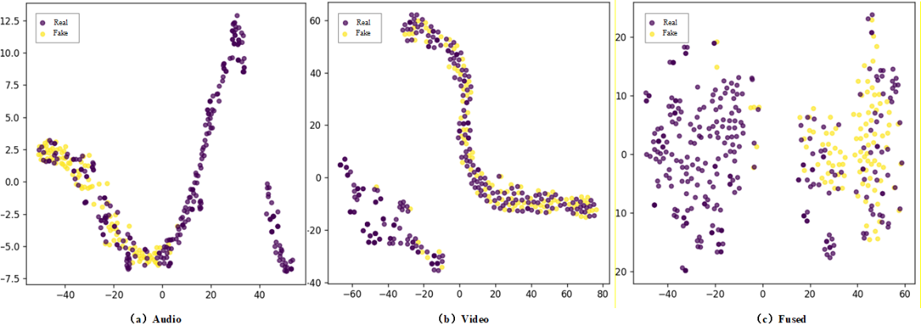
图4-7 t‑SNE特征可视化
Fig4-7 t-SNE feature visualization
进一步验证跨模态融合对特征判别性的提升作用，本节采用t分布随机邻域嵌入方法对测试集中的音频特征、视频特征以及融合后的多模态特征进行降维可视化，将高维嵌入向量映射至二维平面，结果如图4-7所示。从t-SNE投影分布可以看出，原始音频特征与视频特征在二维空间中的样本点呈现较为弥散且混杂的布局，真实样本与伪造样本之间存在大量交错重叠，边界模糊不清，说明单一模态特征难以充分捕捉伪造痕迹的完整信息，判别能力有限。而融合后的多模态特征在t-SNE投影中表现出显著改善的聚集结构：真实样本聚集成若干紧密的簇，伪造样本则形成与之明显分离的簇群，类间距离显著扩大，类内散度明显降低。这种分布形态的改善得益于跨层次多模态融合网络对音频与视频特征的互补整合，通过逐级交叉注意力机制实现跨模态信息的一致性对齐，有效抑制了各模态内部的冗余噪声，保留了有助于区分真伪的共性特征。t-SNE可视化结果从流形学习的角度进一步印证了融合特征在嵌入空间中具备更强的类别可分性，为模型的高检测性能提供了直观的几何解释。

注意力可视化分析
如图4-8所示，从视觉角度出发，本节生成视频帧的注意力热力图，用以揭示模型在视频模态中的判别依据，图中颜色深浅直接反映了模型对空间不同区域的关注强度。观察热力图可以发现，随着训练轮次的不断推进，热力图的高亮区域逐渐收敛至更为精细且具有判别性的局部位置，而背景及无关区域的响应强度则持续减弱，这表明模型能够通过迭代优化不断学习到更为本质的伪造痕迹特征，而非停留在浅层的噪声或随机伪影上。从早期轮次到后期轮次，注意力分布经历了从分散到聚焦的明显转变，模型对伪造区域的定位精度与判别置信度均稳步提升。这一变化趋势与训练损失下降、验证准确率上升的过程高度吻合，从视觉层面为模型在视频伪造检测中的高性能表现提供了直观且可解释的依据
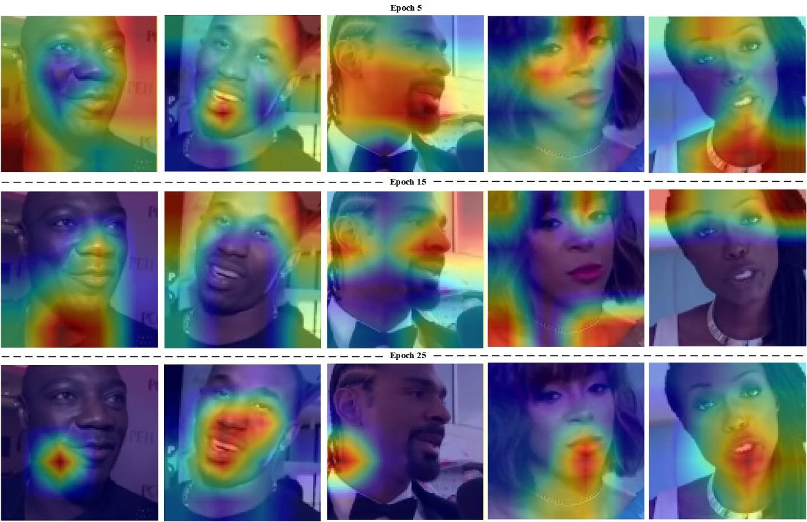
图4-8 注意力可视化
Fig4-8 Attention visualization
进一步观察训练后期的热力图，可以发现模型重点关注人脸区域中的眼部轮廓、口周纹理以及面部与背景的拼接边界，而这些位置恰好是伪造视频在生成过程中最容易出现纹理异常或融合伪影的关键部位。值得注意的是，即使在不同光照条件、面部姿态变化或部分遮挡的情况下，模型依然能够稳定地将注意力聚焦于这些关键区域，展现出良好的泛化能力与鲁棒性。

本章小结
本章围绕本文提出的AURORA开展了较为系统的实验评估。首先介绍了 FakeAVCeleb数据集^{[48]}的构成、实验环境配置以及评估指标；随后通过对比实验说明，本文方法在准确率和AUC等指标上优于所选对比方法。消融实验进一步验证了自适应频域特征增强、多尺度视觉特征增强与跨层次多模态融合三个核心模块的有效性及其协同作用。鲁棒性分析表明，在视频高斯噪声、压缩失真、音频加噪、重采样以及音视频联合扰动等条件下，AURORA仍能保持相对稳定的检测性能，体现出较好的抗干扰能力和实际应用潜力。跨数据集泛化实验中，虽然性能较同源测试有所下降，但仍取得了较其他方法仍保持较优水平，说明本文方法在面对未知数据分布时具有一定的跨域适应能力。可视化分析显示，模型训练过程总体稳定，融合后的特征具有更好的类别可分性，注意力响应也能够较稳定地聚焦于与伪造相关的关键区域。总体来看，本文方法在视听深度伪造检测任务中表现出较好的综合性能。

结论与展望

研究结论
本文聚焦于音视频深度伪造检测这一前沿课题，针对现有方法在单模态特征表达不够充分、跨模态信息交互机制较为浅层以及高逼真度伪造场景下检测鲁棒性不足等问题，以“模态内增强，跨模态对齐”为总体思路，系统研究并构建了一种基于自适应多尺度特征增强与跨层次多模态融合的检测算法，即AURORA。在音频模态处理上，设计了自适应频域特征增强模块，借助可学习阈值机制对频域中的高低频分量进行自适应分割与增强，重点强化与伪造痕迹相关的瞬态失真成分，从而在不破坏音频全局结构的前提下提升其对伪造细节的敏感度。在视频模态方面，提出了多尺度视觉特征增强模块，通过双分支通道分离策略与不同尺度的卷积核并行捕获面部区域中的局部纹理异常和全局结构偏差，并引入注意力融合机制对不同分支提取的特征进行动态加权，实现了从细粒度伪影到高层语义的全面刻画。在跨模态融合层面，构建了跨层次多模态融合网络，利用多层次交叉注意力将增强后的音频特征逐级注入视频的各层级特征中，实现伪造痕迹在模态间的一致性对齐；同时引入跨层次自注意力增强结构对不同层次的融合特征进行迭代细化，有效抑制冗余信息并保留互补特征，最终获得高质量的联合表示用于真伪判别。在FakeAVCeleb公开数据集上的实验结果显示，本文方法在ACC和AUC上均显著优于现有主流方法。消融实验逐一验证了各核心模块的有效性及其协同增益；鲁棒性分析表明，模型在面对视频高斯噪声、压缩失真、音频加噪、重采样以及音视频联合扰动时仍能保持较高的检测性能；在泛化实验中，面对非同台模型性能虽然有下降，但仍维持相对较高的水平，有较好的泛化性；可视化分析进一步从训练收敛性、特征空间可分性以及注意力热力图等角度，直观展示了模型对视频帧中眼部轮廓、口周纹理等伪造关键区域的精准定位能力，增强了决策的可解释性。
本文的主要贡献与创新点可归纳为三个方面：其一，针对音频伪造痕迹在频域中的分布特点，提出自适应频域特征增强模块。该模块通过可学习阈值机制有效分离高低频分量并强化瞬态失真成分，弥补了传统音频特征对伪造细节感知能力不足的缺陷。其二，针对视频伪造痕迹的多尺度分布特性，设计了多尺度视觉特征增强模块。该模块利用多分支通道分离与多尺度卷积并行提取局部细节与全局结构，显著提升了视频模态对各类伪造伪影的感知能力。其三，提出跨层次多模态融合网络，该网络通过多层次交叉注意力与跨层次自增强结构，实现了音视频特征的一致性对齐与互补融合，为多模态伪造检测提供了一种新的融合范式。
尽管本文方法取得了较为显著的性能提升，但仍存在一些局限性。首先，模型整体复杂度较高，包含多个增强与融合模块，计算开销较大，在资源受限设备上的实时部署面临一定挑战。其次，当前的跨数据集泛化能力还有待进一步验证，实验仅在单一数据集上进行，面对未知伪造方法或不同数据分布时的泛化性能尚需深入探究。再次，模型对音视频同步性有一定依赖，实际应用中可能存在音视频不同步的情况，这会影响融合效果及检测准确性。最后，模型的可解释性研究尚显不足，内部的决策机制尚未完全透明，缺乏更深层次的因果解释。

研究展望
针对上述局限性，未来研究可从以下几个方向展开。在模型轻量化方面，可以探索知识蒸馏、模型剪枝、神经架构搜索等技术，在保持检测性能的前提下压缩模型规模，以满足实时检测需求，尤其是在移动设备等资源受限场景中的应用。在泛化能力提升方面，可引入域自适应、域泛化等方法，利用多源数据进行训练，增强模型对未知伪造手段的泛化能力；同时构建更大规模、更多样化的伪造数据集，为模型评估提供更全面的支撑。在鲁棒性增强方面，应研究针对音视频不同步、压缩、重编码等常见失真的鲁棒特征提取方法，提升模型在实际复杂环境下的适应能力。在可解释性研究方面，可结合注意力可视化、特征归因等分析手段，深入挖掘模型对伪造痕迹的感知机制，提高决策过程的透明度与可信度，为司法取证等严肃应用提供更可靠的依据。在多模态融合机制优化方面，可探索基于图神经网络的关系建模、基于Transformer的端到端联合编码等更高效的跨模态交互方式，充分挖掘模态间的深层关联，进一步提升检测性能。综上所述，本文工作为音视频深度伪造检测提供了新的思路与方法，但仍需持续探索以应对不断演进的伪造技术挑战，推动该领域向更智能、更鲁棒、更可信的方向发展。

参 考 文 献
中国信息通信研究院, 京东探索研究院. 人工智能生成内容（AIGC）白皮书: 202212[R]. 2022: 1-64.
OpenAI, ACHIAM J, ADLER S, et al. GPT-4 Technical Report[M]. arXiv.
Rombach R, Blattmann A, Lorenz D, et al. High-resolution image synthesis with latent diffusion models[C]//Proceedings of the IEEE/CVF conference on computer vision and pattern recognition. 2022: 10684-10695.
Brooks T, Peebles B, Holmes C, et al. Video generation models as world simulators[EB/OL]. 2024. https://openai.com/research/video-generation-models-as-world-simulators.
Kim K, Kim Y, Cho S, et al. Diffface: Diffusion-based face swapping with facial guidance[J]. Pattern Recognition, 2025, 163: 111451.
Wang Y, Chen X, Zhu J W, et al. HifiFace: 3D Shape and Semantic Prior Guided High Fidelity Face Swapping[C]//Proceedings of the Thirtieth International Joint Conference on Artificial Intelligence, IJCAI-21, 2021: 1136-1142.
苗争鸣.认知博弈：俄乌冲突中深度伪造技术的应用[J].中国信息安全,2022,(06):73-75.
Benpflaum, Brian G, Djdj, et al. Deepfake Detection Challenge [EB/OL]. 2019. Kaggle. https://kaggle.com/competitions/deepfake-detection-challenge.
Bai W, Liu Y, Zhang Z, et al. Aunet: Learning relations between action units for face forgery detection[C]//Proceedings of the IEEE/CVF Conference on Computer Vision and Pattern Recognition. 2023: 24709-24719.
Dong S, Wang J, Ji R, et al. Implicit identity leakage: The stumbling block to improving deepfake detection generalization[C]//Proceedings of the IEEE/CVF conference on computer vision and pattern recognition. 2023: 3994-4004.
- Fei J, Dai Y, Yu P, et al. Learning second order local anomaly for general face forgery detection[C]//Proceedings of the IEEE/CVF conference on computer vision and pattern recognition. 2022: 20270-20280.
- Liu H, Li X, Zhou W, et al. Spatial-phase shallow learning: rethinking face forgery detection in frequency domain[C]//Proceedings of the IEEE/CVF conference on computer vision and pattern recognition. 2021: 772-781.
- Qian Y, Yin G, Sheng L, et al. Thinking in frequency: Face forgery detection by mining frequency-aware clues[C]//European conference on computer vision. Cham: Springer International Publishing, 2020: 86-103.
- Masi I, Killekar A, Mascarenhas R M, et al. Two-branch recurrent network for isolating deepfakes in videos[C]//European conference on computer vision. Cham: Springer International Publishing, 2020: 667-684.
- Tursman E, George M, Kamara S, et al. Towards untrusted social video verification to combat deepfakes via face geometry consistency[C]//Proceedings of the IEEE/CVF conference on computer vision and pattern recognition workshops. 2020: 654-655.
- 胡彤.基于自编码器的无监督多模态深度伪造检测算法研究[D].北京邮电大学,2025.DOI:10.26969/d.cnki.gbydu.2025.000952.
- 储贝林.基于音视频多模态的特定人物深度伪造检测[D].北京邮电大学,2023.DOI:10.26969/d.cnki.gbydu.2023.002753.
- 李博文.基于多样化特征融合的深度伪造检测算法研究[D].华南理工大学,2023.DOI:10.27151/d.cnki.ghnlu.2023.002617.
- 吴文轩,周文柏,张卫明,等.基于块间光照不一致性的深度伪造检测算法[J].网络与信息安全学报,2023,9(01):167-177.
- Agarwal S, Farid H, Gu Y, et al. Protecting world leaders against deep fakes[C]//CVPR workshops. 2019, 1(38).
- Chierchia G, Parrilli S, Poggi G, et al. PRNU-based detection of small-size image forgeries[C]//2011 17th International Conference on Digital Signal Processing (DSP). IEEE, 2011: 1-6.
- Cozzolino D, Verdoliva L. Noiseprint: A CNN-based camera model fingerprint[J]. IEEE Transactions on Information Forensics and Security, 2019, 15: 144-159.
- 袁程胜,郭强,付章杰.基于差分隐私的深度伪造指纹检测模型版权保护算法[J].通信学报,2022,43(09):181-193.
- Fernandes S, Raj S, Ortiz E, et al. Predicting heart rate variations of deepfake videos using neural ode[C]//Proceedings of the IEEE/CVF international conference on computer vision workshops. 2019: 0-0.
- Hu S, Li Y, Lyu S. Exposing GAN-generated faces using inconsistent corneal specular highlights[C]//ICASSP 2021-2021 IEEE International Conference on Acoustics, Speech and Signal Processing (ICASSP). IEEE, 2021: 2500-2504.
- Li X, Yu K, Ji S, et al. Fighting against deepfake: Patch&pair convolutional neural networks (PPCNN)[C]//Companion Proceedings of the Web Conference 2020. 2020: 88-89.
- Afchar D, Nozick V, Yamagishi J, et al. Mesonet: a compact facial video forgery detection network[C]//2018 IEEE international workshop on information forensics and security (WIFS). IEEE, 2018: 1-7.
- Chollet F. Xception: Deep learning with depthwise separable convolutions[C]//Proceedings of the IEEE conference on computer vision and pattern recognition. 2017: 1251-1258.
- Tolosana R, Romero-Tapiador S, Fierrez J, et al. Deepfakes evolution: Analysis of facial regions and fake detection performance[C]//international conference on pattern recognition. Cham: Springer International Publishing, 2021: 442-456.
- Dang L M, Hassan S I, Im S, et al. Deep learning based computer generated face identification using convolutional neural network[J]. Applied Sciences, 2018, 8(12): 2610.
- Li X, Yu K, Ji S, et al. Fighting against deepfake: Patch&pair convolutional neural networks (PPCNN)[C]//Companion Proceedings of the Web Conference 2020. 2020: 88-89.
- Nguyen H H, Fang F, Yamagishi J, et al. Multi-task learning for detecting and segmenting manipulated facial images and videos[C]//2019 IEEE 10th international conference on biometrics theory, applications and systems (BTAS). IEEE, 2019: 1-8.
- Zhou P, Han X, Morariu V I, et al. Two-stream neural networks for tampered face detection[C]//2017 IEEE conference on computer vision and pattern recognition workshops (CVPRW). IEEE, 2017: 1831-1839.
- Cozzolino D, Poggi G, Verdoliva L. Recasting residual-based local descriptors as convolutional neural networks: an application to image forgery detection[C]//Proceedings of the 5th ACM workshop on information hiding and multimedia security. 2017: 159-164.
- Bayar B, Stamm M C. A deep learning approach to universal image manipulation detection using a new convolutional layer[C]//Proceedings of the 4th ACM workshop on information hiding and multimedia security. 2016: 5-10.
- 李颖,边山,王春桃,等.CNN结合Transformer的深度伪造高效检测[J].中国图象图形学报,2023,28(03):804-819.
- Zhao H, Zhou W, Chen D, et al. Multi-attentional deepfake detection[C]//Proceedings of the IEEE/CVF conference on computer vision and pattern recognition. 2021: 2185-2194.
- Wu X, Xie Z, Gao Y T, et al. Sstnet: Detecting manipulated faces through spatial, steganalysis and temporal features[C]//ICASSP 2020-2020 IEEE international conference on acoustics, speech and signal processing (ICASSP). IEEE, Thinking in frequency: Face forgery detection by mining frequency-aware clues
- Hochreiter S, Schmidhuber J. Long short-term memory[J]. Neural computation, 1997, 9(8): 1735-1780.
- Amerini I, Galteri L, Caldelli R, et al. Deepfake video detection through optical flow based cnn[C]//Proceedings of the IEEE/CVF international conference on computer vision workshops. 2019: 0-0.
- Wang Y, Dantcheva A. A video is worth more than 1000 lies. Comparing 3DCNN approaches for detecting deepfakes[C]//2020 15Th IEEE international conference on automatic face and gesture recognition (FG 2020). IEEE, 2020: 515-519.
- Korshunov P, Marcel S. Deepfakes: a new threat to face recognition? assessment and detection[J]. arXiv preprint arXiv:1812.08685, 2018.
- Güera D, Delp E J. Deepfake video detection using recurrent neural networks[C]//2018 15th IEEE international conference on advanced video and signal based surveillance (AVSS). IEEE, 2018: 1-6.
- Sabir E, Cheng J, Jaiswal A, et al. Recurrent convolutional strategies for face manipulation detection in videos[J]. Interfaces (GUI), 2019, 3(1): 80-87.
- 董佳乐,邓正杰,李喜艳,等.基于频域和空域多特征融合的深度伪造检测方法[J].图学学报,2025,46(01):104-113.
- 蒲文博,胡靖.基于频域信息的深度伪造检测算法[J].成都信息工程大学学报,2022,37(05):508-514.DOI:10.16836/j.cnki.jcuit.2022.05.004.
- Li L, Bao J, Zhang T, et al. Face x-ray for more general face forgery detection[C]//Proceedings of the IEEE/CVF conference on computer vision and pattern recognition. 2020: 5001-5010.
- Khalid H, Tariq S, Kim M, et al. FakeAVCeleb: A novel audio-video multimodal deepfake dataset[J]. arXiv preprint arXiv:2108.05080, 2021.
- Krizhevsky A, Sutskever I, Hinton G E. Imagenet classification with deep convolutional neural networks[J]. Advances in neural information processing systems, 2012, 25.
- Simonyan K, Zisserman A. Very deep convolutional networks for large-scale image recognition[J]. arXiv preprint arXiv:1409.1556, 2014.
- He K, Zhang X, Ren S, et al. Deep residual learning for image recognition[C]//Proceedings of the IEEE conference on computer vision and pattern recognition. 2016: 770-778.
- Mount J. The equivalence of logistic regression and maximum entropy models[J]. URL: http://www. win-vector. com/dfiles/LogisticRegressionMaxEnt. pdf, 2011.
- LeCun Y, Bottou L, Orr G B, et al. Efficient backprop[M]//Neural networks: Tricks of the trade. Berlin, Heidelberg: Springer Berlin Heidelberg, 2002: 9-50.
- Glorot X, Bordes A, Bengio Y. Deep sparse rectifier neural networks[C]//Proceedings of the fourteenth international conference on artificial intelligence and statistics. JMLR Workshop and Conference Proceedings, 2011: 315-323.
- He K, Zhang X, Ren S, et al. Delving deep into rectifiers: Surpassing human-level performance on imagenet classification[C]//Proceedings of the IEEE international conference on computer vision. 2015: 1026-1034.
- Radford A, Kim J W, Hallacy C, et al. Learning transferable visual models from natural language supervision[C]//International conference on machine learning. PmLR, 2021: 8748-8763.
- Schroff F, Kalenichenko D, Philbin J. Facenet: A unified embedding for face recognition and clustering[C]//Proceedings of the IEEE conference on computer vision and pattern recognition. 2015: 815-823.
- 朱鹏,杨高明,宋一帆,等.结合多尺度Transformer和小波特征的深度伪造检测[J].哈尔滨商业大学学报(自然科学版),2025,41(04):397-405.DOI:10.19492/j.cnki.1672-0946.2025.04.009.
- 王智.基于全局和局部特性增强的深度伪造检测[D].哈尔滨工业大学,2021.DOI:10.27061/d.cnki.ghgdu.2021.002255.
- Chen L C, Papandreou G, Schroff F, et al. Rethinking atrous convolution for semantic image segmentation[J]. arXiv preprint arXiv:1706.05587, 2017.
- Chen L C, Zhu Y, Papandreou G, et al. Encoder-decoder with atrous separable convolution for semantic image segmentation[C]//Proceedings of the European conference on computer vision (ECCV). 2018: 801-818.
- Zhang B, Yin Q, Lu W, et al. Deepfake Detection and Localization Using Multi-View Inconsistency Measurement[J]. IEEE Transactions on Dependable and Secure Computing, 2025, 22(2): 1796-1809.
- Wang T, Chow K P. Noise based deepfake detection via multi-head relative-interaction[C]//Proceedings of the AAAI Conference on Artificial Intelligence. 2023, 37(12): 14548-14556.
- Coccomini D A, Zilos G K, Amato G, et al. Mintime: Multi-identity size-invariant video deepfake detection[J]. IEEE Transactions on Information Forensics and Security, 2024, 19: 6084-6096.
- Prashnani E, Goebel M, Manjunath B S. Generalizable Deepfake Detection With Phase-Based Motion Analysis[J]. IEEE Transactions on Image Processing, 2025, 34: 100-112.
- Shiohara K, Yamasaki T. Detecting deepfakes with self-blended images[C]//Proceedings of the IEEE/CVF conference on computer vision and pattern recognition. 2022: 18720-18729.
- Zhao Y, Liu B, Ding M, et al. Proactive deepfake defence via identity watermarking[C]//Proceedings of the IEEE/CVF winter conference on applications of computer vision. 2023: 4602-4611.
- Wu X, Liao X, Ou B. Sepmark: Deep separable watermarking for unified source tracing and deepfake detection[C]//Proceedings of the 31st ACM International Conference on Multimedia. 2023: 1190-1201.
- Chen G L, Hsu C C. Jointly defending DeepFake manipulation and adversarial attack using decoy mechanism[J]. IEEE Transactions on Pattern Analysis and Machine Intelligence, 2023, 45(8): 9922-9931.
- Wang X, Huang J, Ma S, et al. Deepfake disrupter: The detector of deepfake is my friend[C]//Proceedings of the IEEE/CVF Conference on Computer Vision and Pattern Recognition. 2022: 14920-14929.
- Zou H, Shen M, Hu Y, et al. Cross-modality and within-modality regularization for audio-visual deepfake detection[C]//ICASSP 2024-2024 IEEE International Conference on Acoustics, Speech and Signal Processing (ICASSP). IEEE, 2024: 4900-4904.
- Kwon P, You J, Nam G, et al. Kodf: A large-scale korean deepfake detection dataset[C]//Proceedings of the IEEE/CVF international conference on computer vision. 2021: 10744-10753.
- Rossler A, Cozzolino D, Verdoliva L, et al. Faceforensics++: Learning to detect manipulated facial images[C]//Proceedings of the IEEE/CVF international conference on computer vision. 2019: 1-11.
- Cheng H, Guo Y, Wang T, et al. Voice-face homogeneity tells deepfake[J]. ACM Transactions on Multimedia Computing, Communications and Applications, 2023, 20(3): 1-22.
- Raza M A, Malik K M. Multimodaltrace: Deepfake detection using audiovisual representation learning[C]//Proceedings of the IEEE/CVF Conference on Computer Vision and Pattern Recognition. 2023: 993-1000.
- Hashmi A, Shahzad S A, Ahmad W, et al. Multimodal forgery detection using ensemble learning[C]//2022 Asia-Pacific Signal and Information Processing Association Annual Summit and Conference (APSIPA ASC). IEEE, 2022: 1524-1532.
- Ilyas H, Javed A, Malik K M. AVFakeNet: A unified end-to-end Dense Swin Transformer deep learning model for audio–visual​ deepfakes detection[J]. Applied Soft Computing, 2023, 136: 110124.
- Yang W, Zhou X, Chen Z, et al. Avoid-df: Audio-visual joint learning for detecting deepfake[J]. IEEE Transactions on Information Forensics and Security, 2023, 18: 2015-2029.
- Haliassos A, Mira R, Petridis S, et al. Leveraging real talking faces via self-supervision for robust forgery detection[C]//Proceedings of the IEEE/CVF conference on computer vision and pattern recognition. 2022: 14950-14962.
- Tian M, Khayatkhoei M, Mathai J, et al. Unsupervised multimodal deepfake detection using intra-and cross-modal inconsistencies[J]. arXiv preprint arXiv:2311.17088, 2023.
- Zhou Y, Lim S N. Joint audio-visual deepfake detection[C]//Proceedings of the IEEE/CVF international conference on computer vision. 2021: 14800-14809.
- Reiss T, Cavia B, Hoshen Y. Detecting deepfakes without seeing any[J]. arXiv preprint arXiv:2311.01458, 2023.
- Zheng Y, Bao J, Chen D, et al. Exploring temporal coherence for more general video face forgery detection[C]//Proceedings of the IEEE/CVF international conference on computer vision. 2021: 15044-15054.
- Haliassos A, Vougioukas K, Petridis S, et al. Lips don't lie: A generalisable and robust approach to face forgery detection[C]//Proceedings of the IEEE/CVF conference on computer vision and pattern recognition. 2021: 5039-5049.

作者简历及在学期间所获得的学术成果

1. 作者简历
许捷，男，2001年5月17日生，于2023年9月2日考入东华大学计算机科学与技术学院计算机科学与技术，从事深度伪造检测方向研究，完成学业并撰写了学位论文《基于音视频模态融合的“深度伪造”内容识别》。

2. 教育背景
2019年9月~2023年6月， 东华大学，本科，专业：软件工程
2023年9月~2026年6月， 东华大学，硕士研究生，专业：计算机科学与技术

3. 在学期间获得的学术成果
[1] Xu J, Chang S, Zhu H. Aurora: Adaptive Audio-Video Multi-Scale Attention Fusion for Deepfake Detection[C]//2025 IEEE 31th International Conference on Parallel and Distributed Systems (ICPADS). IEEE, 2025: 1-8.
[2] Li D, Chang S, Zhu H, et al. Bad-tuning: Backdooring vision transformer parameter-efficient fine-tuning[C]//GLOBECOM 2024-2024 IEEE Global Communications Conference. IEEE, 2024: 3889-3894. (第四作者)
[3] Wen H, Yan S, Chang S, et al. Depthcloak: Projecting optical camouflage patches for erroneous monocular depth estimation of vehicles[C]//Proceedings of the 32nd ACM International Conference on Multimedia. 2024: 2739-2747. (第四作者)
[4] Zhu B, Chang S, Liang G, et al. Fed-cad: Federated learning with correlation-aware adaptive local differential privacy[C]//2024 IEEE/ACM 32nd international symposium on quality of service (IWQoS). IEEE, 2024: 1-10.(第五作者)

致 谢

三年的硕士时光转瞬即逝。回望这段求学旅程，有过迷茫与压力，也有收获与成长。论文行将收笔之际，心中最深的感受，便是感恩。感谢一路走来给予我帮助、支持和陪伴的每一个人。
首先，我想感谢自己。感谢自己在这三年中始终没有轻言放弃，面对科研中的困难、学习中的压力以及生活中的种种挑战，依然选择坚持、选择努力、选择一步一步向前走。或许这段旅程并不总是顺利，但正是那些不断咬牙坚持的时刻，让我逐渐学会了独立思考、沉着面对，也让我收获了比结果本身更为珍贵的成长。
衷心感谢我的导师常姗老师。感谢您在研究方向、论文写作和学术思维上的悉心指导，也感谢您在我遇到困惑和瓶颈时给予的鼓励与帮助。您严谨认真的治学态度、踏实负责的工作作风和耐心细致的指导方式，使我受益匪浅。三年来，您不仅在学业上给予我诸多启发，也让我更加深刻地体会到什么是责任、认真与坚持。这些都将成为我今后学习和工作中宝贵的财富。
感谢实验室的各位学长、学姐以及同届同学。感谢大家在科研学习中的帮助与分享，在讨论问题时的启发，在遇到困难时的鼓励，在共同奋斗中的相互陪伴。与你们相处的时光，让原本充满压力的研究生活多了许多温暖与力量，也让我在交流与合作中不断进步。
感谢我的室友们。感谢你们在日常生活中的包容、理解与陪伴，也感谢你们在无数平凡时刻里的交流与分享。正是这些看似普通却真诚的相处，让忙碌的研究生生活有了更多轻松与慰藉，也让我在紧张学习之余感受到生活的温度。
最后，我要把最深的感谢献给我的家人。感谢你们始终如一的支持、理解与守护。无论我身处何地、经历什么，你们永远是我最坚定的后盾。你们给予我的不仅是生活上的关心，更是精神上的力量，让我能够心无旁骛地走好每一步。你们的信任与付出，我将永远铭记于心。
行文至此，意味着一段旅程即将告一段落，但成长不会停止，前行也不会停止。谨以此文，向所有陪伴我、帮助我、支持我的人，致以最诚挚的谢意。

